МІНІСТЕРСТВО ОСВІТИ І НАУКИ УКРАЇНИ
УНІВЕРСИТЕТ МИТНОЇ СПРАВИ ТА ФІНАНСІВ

Факультет економіки, бізнесу та міжнародних відносин
Кафедра соціального забезпечення та податкової політики

КВАЛІФІКАЦІЙНА РОБОТА
на тему «Розвиток волонтерської діяльності як складової системи соціального забезпечення»

Виконав: студент групи СЗ-22-1
Спеціальність 232 «Соціальне забезпечення»
Гречка Єлизавета Володимирівна
(прізвище та ініціали)

Керівник старший викладач кафедри
Александрюк Тетяна Юріївна
(науковий ступінь, вчене звання, прізвище та ініціали)

Рецензент
(місце роботи)
(посада)
(науковий ступінь, вчене звання, прізвище та ініціали)

Дніпро – 2026

МІНІСТЕРСТВО ОСВІТИ І НАУКИ УКРАЇНИ
УНІВЕРСИТЕТ МИТНОЇ СПРАВИ ТА ФІНАНСІВ
Факультет економіки, бізнесу та міжнародних відносин
Кафедра соціального забезпечення та податкової політики
Ступінь вищої освіти «Бакалавр»
Спеціальність 232 «Соціальне забезпечення»
(шифр і назва)

ЗАТВЕРДЖУЮ
Завідувач кафедри
Тараненко В.Є.
“ ” 2026 р.

З А В Д А Н Н Я
НА КВАЛІФІКАЦІЙНУ РОБОТУ СТУДЕНТУ
Гречці Єлизаветі Володимирівні
(прізвище, ім’я, по батькові)

1. Тема роботи Розвиток волонтерської діяльності як складової системи соціального забезпечення
Керівник роботи Александрюк Тетяна Юріївна, старший викладач кафедри __соціального забезпечення та податкової політики УМСФ ,
(прізвище, ім’я, по батькові, науковий ступінь, вчене звання)
затверджена наказом УМСФ від “_____” _____________ 2026 р. №___________
2. Строк подання студентом роботи _____________________________________
3. Вихідні дані до роботи: нормативно-правова база України з питань провадження волонтерської діяльності; статистична інформація про сучасний стан волонтерського руху в Україні, звіти благодійних організацій та фондів; монографії, матеріали періодичних та інтернет-видань з досліджуваної проблематики.
4. Зміст розрахунково-пояснювальної записки (перелік питань, які потрібно розробити) 1. Теоретико-методологічні засади волонтерської діяльності в системі соціального захисту. 2. Аналіз стану та оцінка ролі волонтерської діяльності в Україні. 3. Трансформація та інноваційний розвиток волонтерської діяльності в системі соціального захисту України.
5. Перелік графічного матеріалу (з точним зазначенням обов’язкових креслень) таблиці, графіки, діаграми
6. Дата видачі завдання “_____” _____________ 2026 р.

КАЛЕНДАРНИЙ ПЛАН

№  з/п | Назва етапів дипломної роботи | Строк виконання етапів роботи | Примітка
1 | Вибір теми кваліфікаційної роботи | До 15.01.2026
2 | Складання плану кваліфікаційної роботи та опрацювання літературних джерел за темою | 01.02.2026-01.03.2026
3 | Написання першого розділу кваліфікаційної роботи та подання його керівнику | 02.03.2026-22.03.2026
4 | Написання другого розділу кваліфікаційної роботи та подання його керівнику | 24.03.2026-13.04.2026
5 | Написання третього розділу кваліфікаційної роботи та подання його керівнику | 15.04.2026-05.05.2026
6 | Написання вступу і висновків кваліфікаційної роботи та подання їх керівнику | 07.05.2026-10.05.2026
7 | Фінальне доопрацювання кваліфікаційної роботи | 13.05.2026-15.05.2026
8 | Подання готової кваліфікаційної роботи на кафедру | До 05.06.2026
9 | Захист кваліфікаційної роботи | 15.06.2026-21.06.2026

Студент ______________ Гречка Є. В.
(підпис ) (прізвище та ініціали)
Керівник ______________ Александрюк Т. Ю.
(підпис ) (прізвище та ініціали)

МІНІСТЕРСТВО ОСВІТИ І НАУКИ УКРАЇНИ
УНІВЕРСИТЕТ МИТНОЇ СПРАВИ ТА ФІНАНСІВ

АНОТАЦІЯ
Гречка Є. В. «Розвиток волонтерської діяльності як складової системи соціального забезпечення».
Кваліфікаційна робота на здобуття ступеня вищої освіти «Бакалавр» за спеціальністю 232 «Соціальне забезпечення». Університет митної справи та фінансів, Дніпро, 2026.
Кваліфікаційна робота складається з вступу, 3 розділи, висновків. Робота викладена на 57 сторінках, містить 8 таблиць, 7 рисунків, 7 сторінок додатків. Список використаних джерел містить 59 найменувань.
Кваліфікаційна робота присвячена дослідженню розвитку волонтерської діяльності як складової соціального захисту й забезпечення населення. У першому розділі досліджено теоретико-методичні засади волонтерської діяльності в системі соціального захисту. У другому розділі проведений аналіз та оцінка стану й ролі волонтерської діяльності в Україні. На основі даних проведеного дослідження визначено шляхи трансформації та інноваційного розвитку волонтерської діяльності в системі соціального захисту в Україні.
Ключові слова: волонтерська діяльність, соціальний захист, соціальне забезпечення, громадські організації, благодійна діяльність, соціальна підтримка.
Список публікацій здобувача:
1. «Волонтерство в системі соціальної підтримки населення: сучасні тенденції та перспективи розвитку», «Наука, освіта і суспільство в умовах глобалізації: аналіз тенденцій та перспектив розвитку», наукова секція 36. Соціальна робота та соціальне забезпечення. 6 червня 2026 року, м. Бостон, США.

ABSTRACT
Grechka Ye. V. «Development of volunteer activity as a component of the social security system».
Qualification paper for obtaining the Bachelor’s degree in specialty 232 «Social Security». University of Customs and Finance, Dnipro, 2026.
The qualification paper consists of an introduction, 3 chapters, and conclusions. The paper is presented on 57 pages, contains 8 tables, 7 figures, and 7 pages of appendices. The list of references includes 59 sources.
The qualification thesis is devoted to the study of the development of volunteer activity as a component of social protection and public welfare provision. The first chapter examines the theoretical and methodological foundations of volunteer activity within the social protection system. The second chapter provides an analysis and assessment of the current state and role of volunteer activity in Ukraine. Based on the findings of the study, the ways of transformation and innovative development of volunteer activity within the social protection system in Ukraine have been identified.
Keywords: volunteer activity, social protection, social security, public organizations, charitable activity, social support.
List of publications by the applicant:
1.“Volunteering in the System of Social Support for the Population: Current Trends and Development Prospects”, “Science, Education and Society in the Context of Globalization: Analysis of Trends and Development Prospects”, Scientific Section 36: Social Work and Social Security. June 6, 2026, Boston, USA.

ЗМІСТ

ВСТУП………………………………………………………………………….............................5
РОЗДІЛ 1. ТЕОРЕТИКО-МЕТОДОЛОГІЧНІ ЗАСАДИ ВОЛОНТЕРСЬКОЇ ДІЯЛЬНОСТІ В СИСТЕМІ СОЦІАЛЬНОГО ЗАХИСТУ…………………...........................................................8
1.1 Сутність та еволюція поняття волонтерської діяльності……………………………………………………………….............................8
1.2 Волонтерська діяльність у системі соціального захисту та забезпечення населення…………………………………………………...............................................12
1.3 Нормативно-правове регулювання волонтерської діяльності в Україні................16
РОЗДІЛ 2. АНАЛІЗ СТАНУ ТА ОЦІНКА РОЛІ ВОЛОНТЕРСЬКОЇ ДІЯЛЬНОСТІ В УКРАЇНІ………………………………………………………………………………………….23
2.1 Аналіз динаміки та сучасних тенденцій розвитку волонтерської діяльності в Україні……………………………………………………................................................23
2.2 Оцінка впливу волонтерської діяльності на систему соціального захисту населення………………………………………………………………………………...32
2.3 Визначення ключових проблем та обмежень функціонування волонтерської діяльності в Україні……………………………………...................................................39
РОЗДІЛ 3. ТРАНСФОРМАЦІЯ ТА ІННОВАЦІЙНИЙ РОЗВИТОК ВОЛОНТЕРСЬКОЇ ДІЯЛЬНОСТІ В СИСТЕМІ СОЦІАЛЬНОГО ЗАХИСТУ УКРАЇНИ……………..................47
3.1 Напрями підвищення ефективності та перспективи розвитку волонтерської діяльності в системі соціального захисту………...........................................................47
3.2 Інноваційні моделі та технологічні підходи до розвитку волонтерської діяльності………………………………………………………………………………...53
ВИСНОВКИ……………………………………………………………………………………..59
СПИСОК ВИКОРИСТАНИХ ДЖЕРЕЛ…………………………………….............................62
ДОДАТКИ……………………………………………………………………..............................66

ВСТУП
Актуальність теми. В сучасних умовах розвитку України система соціального захисту населення функціонує в умовах значного соціального, економічного та безпекового навантаження. Повномасштабна збройна агресія Російської Федерації проти України, збільшення кількості внутрішньо переміщених осіб, погіршення соціально-економічного становища населення та зростання потреб у соціальній підтримці актуалізували необхідність залучення додаткових механізмів допомоги та підтримки населення. В таких умовах особливого значення набуває волонтерська діяльність, що перетворилася на важливу складову системи соціального захисту та один із ключових інструментів підтримки населення в кризових умовах. У зв’язку з цим волонтерська діяльність дедалі більше інтегрується у механізми реалізації державної соціальної політики та системи соціального забезпечення.
Проблематика розвитку волонтерської діяльності досліджувалася у працях вітчизняних і зарубіжних науковців. Зокрема Поліщук Н. [3], Панченко А. [7], Говоруха Н. [59], Чернета С. [12], Моторна М. [41] та інші розглядали ці питання у контексті розвитку громадянського суспільства, благодійної діяльності, соціальної політики та соціальної роботи.
Разом з тим сучасні суспільні трансформації, пов’язані з воєнними викликами, цифровізацією суспільства, розвитком нових форм волонтерської взаємодії та необхідністю посилення партнерства між державою і громадянським суспільством, зумовлюють потребу у подальшому науковому дослідженні розвитку волонтерської діяльності як складової системи соціального захисту й забезпечення населення.
Метою дослідження є обґрунтування теоретичних засад та практичних напрямів розвитку волонтерської діяльності як складової системи соціального захисту та забезпечення України.
Відповідно до поставленої мети сформовано такі завдання дослідження
- визначити теоретичні засади волонтерської діяльності та її взаємозв’язок із системою соціального захисту й забезпечення;
- проаналізувати нормативно-правове забезпечення волонтерської діяльності в Україні;
- оцінити сучасний стан розвитку волонтерського руху в Україні, зокрема в умовах воєнного стану;
- дослідити вплив волонтерської діяльності на рівень соціальної захищеності населення;
- виявити основні проблеми розвитку волонтерської діяльності в Україні;
- обґрунтувати напрями вдосконалення державної підтримки волонтерської діяльності та підвищення ефективності взаємодії держави й волонтерського сектору;
- визначити напрями підвищення ефективності та перспективи розвитку волонтерської діяльності в системі соціального захисту.
Об’єктом дослідження є волонтерська діяльність у сучасній системі соціального захисту населення.
Предметом дослідження є механізми розвитку, регулювання та інтеграції волонтерської діяльності у систему соціального захисту й соціального забезпечення України.
Для досягнення поставленої мети та вирішення визначених завдань у роботі використано комплекс загальнонаукових і спеціальних методів дослідження. Зокрема, методи аналізу та узагальнення застосовано під час опрацювання наукової літератури й нормативно-правових актів; статистичний метод – для аналізу сучасного стану розвитку волонтерського руху; порівняльний метод – для аналізу вітчизняного досвіду та окремих іноземних практик розвитку волонтерської діяльності; системний підхід – для визначення місця волонтерства у структурі системи соціального захисту населення. Використання зазначених методів дало змогу сформувати обґрунтовані висновки та практичні рекомендації.
Наукова новизна одержаних результатів полягає у комплексному дослідженні розвитку волонтерської діяльності як складової системи соціального захисту та соціального забезпечення населення, а також у визначенні сучасних механізмів взаємодії держави, органів місцевого самоврядування і волонтерського сектору в умовах суспільних трансформацій та воєнних викликів.
Практичне значення одержаних результатів полягає у можливості використання матеріалів та висновків дослідження під час подальшого вивчення проблем розвитку волонтерської діяльності, а також у практичній діяльності соціальних служб, органів місцевого самоврядування та волонтерських організацій.
Апробація результатів роботи. За результатами дослідження було опубліковано тези «Волонтерство в системі соціальної підтримки населення: сучасні тенденції та перспективи розвитку», «Наука, освіта і суспільство в умовах глобалізації: аналіз тенденцій та перспектив розвитку», наукова секція 36. Соціальна робота та соціальне забезпечення. 6 червня 2026 року, м. Бостон, США.
Структура та обсяг роботи. Кваліфікаційна робота складається із вступу, 3 розділи, висновків і пропозицій. Робота викладена на 57 сторінках, містить 8 таблиць, 7 рисунків, 7 сторінок додатків. Список використаних джерел містить 59 найменувань.

РОЗДІЛ 1
ТЕОРЕТИКО-МЕТОДОЛОГІЧНІ ЗАСАДИ ВОЛОНТЕРСЬКОЇ ДІЯЛЬНОСТІ В СИСТЕМІ СОЦІАЛЬНОГО ЗАХИСТУ

  - Сутність та еволюція поняття волонтерської діяльності

Термін «волонтер» походить від латинського слова «voluntarius», що означає «воля», «бажання», а також від англійського «voluntary», що перекладається як «добровільний». Загалом, волонтером вважається особа, яка за власним бажанням надає допомогу іншим людям або суспільству в цілому без отримання матеріальної винагороди [1, с. 15]. Як соціально орієнтований рух волонтерство зародилося на Заході Європи, хоча перші прояви добровільної допомоги мають глибоке історичне коріння. Офіційно вважається, що організований волонтерський рух почався в 1859 році, коли було засновано організацію Червоного Хреста, діяльність якої ґрунтувалася на волонтерських принципах та була спрямована на надання медичної допомоги пораненим і військовополоненим [1, с. 15].
В Україні розвиток волонтерського руху розпочався на початку 1990-х років після здобуття незалежності. В цей період з’явилися перші волонтерські ініціативи, зокрема служби «Телефон довіри», де добровольці надавали психологічну підтримку людям. У 1992 році почала активно розвиватися мережа соціальних служб для молоді, що сприяло подальшому поширенню волонтерської діяльності. Надалі поряд із державними установами почали створюватися громадські організації, спрямовані на розвиток та координацію волонтерського руху [1, с. 17-18]. Суттєвого розвитку волонтерський рух в Україні набув після 2013–2014 років у зв’язку з суспільно-політичними подіями. В цей період волонтерська діяльність була спрямована на підтримку військовослужбовців, допомогу внутрішньо переміщеним особам та постраждалому цивільному населенню. Подальший значний сплеск волонтерської активності відбувся вже після початку повномасштабного вторгнення у 2022 році, коли мобілізація ресурсів громадянського суспільства стала важливим фактором підтримки обороноздатності держави [1, с. 19].
В українському законодавстві визначення волонтерської діяльності закріплено у Законі України «Про волонтерську діяльність» від 19 квітня 2011 року №3236-VI (далі Закону). Згідно зі ст. 1 Закону, волонтерська діяльність тлумачиться як «добровільна, соціально спрямована та неприбуткова діяльність, яка здійснюється волонтерами шляхом надання волонтерської допомоги». При цьому волонтерська допомога розглядається як «роботи та послуги, що безоплатно виконуються і надаються волонтерами». Волонтером, відповідно до ст. 7 зазначеного Закону, є «фізична особа, яка добровільно здійснює соціально спрямовану неприбуткову діяльність шляхом надання волонтерської допомоги.» [2].
У той же час, в науковій літературі існують різні підходи до трактування волонтерської діяльності (див. Табл. 1.1).
Таблиця 1.1
Підходи до трактування поняття «волонтерська діяльність» та «волонтер» у науковій літературі
Наукове джерело | Суть поняття
«Словник-довідник для соціальних педагогів та соціальних працівників» | «Добровільна діяльність на засадах неприбуткової праці, що здійснюється без заробітної плати та без прагнення до кар’єрного зростання і спрямована на підвищення добробуту суспільства».
«Словник-довідник із соціальної роботи» | «Діяльність, що ґрунтується на добрій волі, за якої людина частину свого вільного часу, знань, досвіду та енергії добровільно спрямовує на здійснення діяльності, корисної для інших людей і суспільства загалом».
«Порадник для організатора волонтерського руху» | «Добра, милосердна людина, яка володіє неабиякими комунікативними навичками і приваблює до себе людей, розуміє проблеми оточуючих та співчуває їм, має бажання безкорисливо допомагати вирішувати проблеми інших людей. Крім того, волонтер характеризується порядністю, уважністю, відповідальністю, відвертістю зі своїми клієнтами».
«Тлумачний словник-мінімум із соціальної педагогіки та соціальної роботи» | «Фізична особа, яка добровільно здійснює благодійну, неприбуткову та суспільно корисну діяльність».
Джерело: складено автором на основі [3, с. 321-322].
Для більш повного розуміння сутності волонтерської діяльності доцільно звернутися також до законодавчого досвіду інших держав. Наприклад, відповідно до Закону Республіки Молдова «Про волонтерство» від 18 червня 2010 року № 121, волонтерська діяльність визначається як «добровільна участь у наданні послуг, знань та навичок або у виконанні діяльності у сферах суспільного блага, за власною ініціативою особи» [4]. Відповідно до Закону Республіки Польщі «Про суспільно корисну діяльність та волонтерство» від 24 квітня 2003 року № 96, волонтер – «особа, яка добровільно та без винагороди виконує послуги на умовах, визначених Законом» [5]. В Законі Республіки Казахстан «Про волонтерську діяльність» від 30 грудня 2016 року № 42-VI зазначено, що волонтерська діяльність є «добровільною соціально спрямованою діяльністю, яка здійснюється безоплатно та за власним волевиявленням громадян» [6].
Аналіз переглянутих відчизняних та зарубіжних підходів дозволяє зробити висновок, що більшість визначень характеризують волонтерську діяльність як добровільну, безоплатну діяльність, спрямовану на допомогу іншим людям та покращення добробуту суспільства.
Дослідник Р. А. Сербин пропонує визначати волонтерську діяльність через її основні ознаки. До таких ознак належать [7, с. 116-117]:
1) добровільність діяльності;
2) здійснення її у вільний від основної роботи або навчання час;
3) спрямованість на надання допомоги іншим;
4) громадський характер діяльності;
5) відсутність матеріальної винагороди;
6) здійснення діяльності членами волонтерських організацій або окремими волонтерами;
7) наявність внутрішньої мотивації та переконань, які спонукають особу до здійснення такої діяльності.
Волонтерство як діяльність також має певну психологічну структуру, що складається з кількох компонентів (див. Табл. 1.2).
Таблиця 1.2
Компоненти психологічної структури волонтерської діяльності та їхня характеристика
Компоненти психологічної структури | Характеристика
Мотиваційний | Відображає мотиви участі людини у волонтерстві: бажання допомагати іншим, альтруїзм, прагнення бути корисним суспільству, потреба у самореалізації тощо.
Когнітивний | Пов’язаний зі знаннями та уявленнями про волонтерську діяльність. Включає розуміння соціальних проблем, знання про способи допомоги, усвідомлення ролі волонтерства в суспільстві, знання про організацію волонтерської роботи.
Ціннісний | Відображає ціннісні орієнтації людини, що лежать в основі волонтерства: гуманізм, милосердя, соціальна відповідальність, повага до людини, прагнення до суспільного блага.
Емоційно-вольовий | Характеризує емоційні переживання та здатність долати труднощі у волонтерській діяльності. Містить емпатію, співпереживання, емоційну включеність, витримку, наполегливість.
Поведінковий | Відображає реальні дії волонтера. Включає участь у волонтерських заходах, організацію допомоги, взаємодію з людьми, виконання конкретних соціальних завдань.
Джерело: складено автором на основі [8, с. 65-67]
Треба зазначити, що праця волонтерів може проявлятися у різних формах. Найчастіше вона полягає у виконанні громадських робіт, організації благодійних заходів, зборі коштів для допомоги нужденним, а також у наданні безпосередньої допомоги людям або організаціям [7, с. 115]. Дослідниця Н. Говоруха виділяє декілька типів волонтерської діяльності, серед яких можна виокремити кілька основних (див. Додаток А). В Україні активно розвиваються всі наведені форми, проте у сучасних воєнних умовах найбільшої актуальності набуває волонтерська допомога в надзвичайних ситуаціях.
В той же час відповідно до українського законодавства, сфера волонтерської допомоги охоплює такі напрями, як соціальна допомога вразливим групам населення та людям у складних життєвих обставинах, догляд за хворими, літніми, самотніми та людьми з інвалідністю, допомога постраждалим від надзвичайних ситуацій, захист прав і підтримка соціальної адаптації, охорона довкілля, збереження культурної спадщини та організація суспільних заходів, підтримка ЗСУ, державних органів та заходів оборони країни, допомога під час епідемій, захист тварин та інші незаборонені види волонтерства [2, ст. 1].
Якщо розглядати питання організації волонтерської діяльності, слід зазначити, що вона може здійснюватися як у межах спеціалізованих об’єднань, так і самостійно окремими громадянами без належності до певної організації. На практиці волонтерів часто залучають до своєї діяльності неприбуткові організації, що мають офіційний статус і діють на підставі статуту. До таких організацій, зокрема, належать благодійні фонди та громадські об’єднання, діяльність яких спрямована на вирішення суспільно значущих проблем [9, с. 21–22].
Підсумовуючи, волонтерська діяльність є добровільною, безоплатною та соціально спрямованою формою громадянської активності, що ґрунтується на принципах гуманізму та особистої ініціативи. Її сутність полягає в добровільній допомозі іншим без матеріальної винагороди, поєднанні альтруїзму з громадською користю. Вона реалізується в різних типах і формах, може здійснюватися як індивідуально, так і через організації, охоплює дуже широкий спектр напрямів – від допомоги вразливим групам до діяльності в умовах надзвичайних ситуацій.

1.2 Волонтерська діяльність у системі соціального захисту та забезпечення населення

Для розуміння місця волонтерської діяльності у системі соціального захисту доцільно коротко розглянути сутність самого поняття «соціальний захист». Треба зазначити, що в більшості українських нормативно-правових актів відсутнє єдине чітке визначення цього поняття. В той же час, у ст. 46 Конституції України закріплено право громадян на соціальний захист у випадках втрати працездатності, безробіття, втрати годувальника, старості та в інших випадках, передбачених законодавством [10].
Водночас в науковій літературі на цей час сформувалася достатня кількість підходів до тлумачення поняття соціального захисту (див. Табл. 1.3).
Таблиця 1.3
Підходи до визначення поняття «соціальний захист» в науковій літературі
Автор | Суть поняття
Устинов С. | «Діяльність соціально орієнтованої держави, яка здійснюється через комплекс організаційно-правових та соціально-економічних заходів, метою яких є: по-перше, створення для працездатних громадян належних умов для забезпечення своїх соціально-економічних та духовних потреб; по-друге, гарантоване забезпечення громадянам, які потребують соціальної допомоги, рівня життя не нижче від прожиткового мінімуму».
Приходько С. | «Система правових, економічних і організаційних заходів, спрямованих на забезпечення всіх громадян рівними можливостями досягнення життєвого рівня для себе та своєї сім’ї, соціально» підтримки і допомоги на випадок певних обставин, наприклад непрацездатності, хвороби, безробіття тощо».
Чорна М. | «Система економічних, соціальних, правових, організаційних заходів, що забезпечує працездатній людині й громадянину відповідні умови для поліпшення свого добробуту за рахунок особистого трудового внеску, а непрацездатним та соціально вразливим верствам працездатного населення – гарантії в користуванні суспільними фондами споживання, матеріальну підтримку, зниження податків».
Джерело: складено автором на основі [15, с. 118-119]
Аналіз наведених вище наукових підходів дозволяє зробити висновок, що поняття соціального захисту можна узагальнено визначити як систему державних та суспільних заходів, спрямованих на забезпечення гідного рівня життя населення, попередження соціальних ризиків та надання допомоги особам, які опинилися у складних життєвих обставинах.
Волонтерська діяльність виконує низку важливих функцій у системі соціального захисту населення (див. Табл. 1.4). Насамперед вона сприяє оперативному реагуванню на кризові ситуації та частково компенсує обмежені можливості державної системи соціальної підтримки. Особливого значення це набуло після початку повномасштабного війни в Україні, коли волонтерські організації та окремі добровольці активно долучилися до забезпечення гуманітарної допомоги, підтримки ВПО, військовослужбовців, ветеранів, осіб з інвалідністю, дітей та людей похилого віку.
Таблиця 1.4
Ключові функції волонтерської діяльності у соціальному захисті та їхня характеристика
Функції волонтерської діяльності | Характеристика
Компенсаторна | Волонтерство дозволяє заповнювати прогалини у наданні соціальних послуг, що не завжди можуть бути повністю забезпечені державними або муніципальними структурами. Завдяки участі волонтерів реалізуються програми підтримки внутрішньо переселених осіб, людей з інвалідністю, осіб похилого віку та інших вразливих груп.
Консолідаційна | Волонтерство сприяє зміцненню соціальної згуртованості та довіри в суспільстві. За даними досліджень, участь громадян у волонтерській діяльності підвищує рівень соціального капіталу, формує громадянську відповідальність та розвиває навички співпраці.
Соціально-захисна | Волонтери мають значну роль у розвитку соціальної роботи: беруть участь у соціальному супроводі сімей, організації освітніх і культурних програм та реалізації соціальних ініціатив на рівні громад.
Джерело: складено автором на основі [12, с. 218]
Так само волонтерство виступає важливим інструментом підсилення соціальної політики держави, яка нерозривно впливає на соціальний захист населення, що проявляється у схожих напрямах, серед яких заповнення прогалин у системі надання соціальних послуг та швидке реагування на кризові ситуації, сприяння соціальній згуртованості та активній громадянській участі, підсилення соціальної роботи через участь волонтерів, а також розвиток людського капіталу через набуття нових навичок, формування лідерських якостей та зміцнення соціальних зв’язків [12, с. 220].
Крім того, волонтерство часто становить основу діяльності багатьох громадських організацій та благодійних фондів. Саме через співпрацю з такими організаціями забезпечується інституційний розвиток волонтерського руху, проводяться навчальні заходи, координуються ресурси та реалізуються соціальні проєкти. Благодійні фонди залучають фінансову підтримку, тоді як волонтери – безпосередньо забезпечують практичну реалізацію відповідних ініціатив [12, с. 220].
Добровольці нерідко беруть на себе виконання багатьох форм соціальних послуг, серед яких догляд, підтримка належних умов проживання, паліативний або хоспісний догляд, соціальний супровід, реабілітація, соціальна профілактика, послуги із влаштування до сімейних форм виховання, соціальної адаптації, інтеграції, реінтеграції [9, с. 73]. Така діяльність також включає надання грошової або натуральної підтримки, зокрема продуктів харчування, засобів гігієни, одягу, предметів першої необхідності, палива або технічних засобів реабілітації, надання різноманітних послуг за місцем проживання особи, у стаціонарних установах, реабілітаційних центрах, закладах денного перебування, територіальних центрах соціального обслуговування та інших установах соціальної підтримки [9, с. 68–69]. Завдяки такій добровільній участі громадян у наданні допомоги значно розширюються можливості системи соціального захисту та підвищується доступність соціальних послуг.
Окреме місце волонтерська діяльність посідає у молодіжному середовищі – волонтери активно долучаються до соціально-реабілітаційної діяльності та роботи з попередження негативних явищ у молодіжному середовищі, соціальної опіки та підтримки найбільш вразливих категорій дітей та молоді, а також соціального супроводу молоді та сприяння її інтеграції у суспільство. Проявами таких напрямів є проведення бесід, лекцій, психологічної підтримки, організація концертів, конкурсів, спортивних змагань, благодійних ярмарок, походів, екскурсій, створення клубів за інтересами для молоді, тематичних заходів та поширення інформаційних матеріалів, спрямованих на формування здорового способу життя та попередження негативних соціальних явищ [9, с. 74-75].
Поряд із поняттям соціального захисту в науковій літературі використовується також поняття соціального забезпечення. Воно переважно розглядається як більш вузька складова соціального захисту, що пов’язана із матеріальним забезпеченням населення у разі настання соціальних ризиків – старості, інвалідності, безробіття, втрати годувальника, хвороби тощо [15, с. 121]. Не дивлячись на те, що соціальне забезпечення є здебільшого державною функцією, навіть у такій складовій волонтери відіграють важливу допоміжну роль. Інтеграція волонтерських ініціатив у державні та місцеві стратегії розвитку сприяє підвищенню ефективності системи соціального забезпечення та підтримує сталий соціальний розвиток. Волонтери взаємодіють як із центральними органами влади, так і з органами місцевого самоврядування та комунальними установами, діяльність яких спрямована на задоволення потреб отримувачів соціальних послуг [12, с. 219].
Співпраця держави та волонтерських організацій проявляється у реалізації спільних програм, укладання угод про партнерство та залучення волонтерів до виконання національних і місцевих соціальних стратегій. Держава формує нормативно-правові умови для розвитку волонтерської діяльності, тоді як волонтери сприяють практичній реалізації соціальної політики на місцевому рівні. Особливо важливим є місце волонтерства на рівні територіальних громад. Саме на цьому рівні формується тісна взаємодія між волонтерами, місцевими органами влади, соціальними службами та комунальними установами. Волонтери часто виконують роль посередників між населенням і владою, швидко реагуючи на потреби мешканців та сприяючи впровадженню базового пакета соціальних послуг [12, с. 219].
Отже, волонтерська діяльність посідає високу сходинку у системі соціального захисту та соціального забезпечення населення. Вона виконуює компенсаторну, консолідаційну та соціально-захисну функції, сприяє активному залученню громадян до надання соціальних послуг – догляду, соціального супроводу, психологічної підтримки, профілактичної роботи та організації дозвілля, сприяє реалізації програм соціальної підтримки, де волонтери надають інформаційну та організаційну допомогу отримувачам послуг, беруть участь у здійсненні соціальних заходів та підтримують діяльність соціальних установ.

1.3 Нормативно-правове регулювання волонтерської діяльності в Україні

Важливою передумовою ефективного функціонування волонтерської діяльності є наявність належного нормативно-правового забезпечення, що визначає правові засади організації та здійснення такої діяльності. Саме законодавче регулювання встановлює основні принципи функціонування волонтерського руху, визначає правовий статус волонтерів та організацій, що залучають їх до своєї діяльності, а також регламентує порядок їхньої взаємодії з органами державної влади, місцевого самоврядування та іншими інституціями.
Законодавство у сфері волонтерської діяльності має комплексний і багаторівневий характер що охоплює нормативні акти різної юридичної сили, які регулюють окремі аспекти волонтерства, діяльності громадських об'єднань і надання соціальних послуг. Такі нормативно-правові акти містять як загальні положення щодо прав і свобод громадян, так і спеціальні норми, спрямовані безпосередньо на регулювання волонтерської діяльності. Спираючись на чинну законодавчу базу та особливості правового регулювання цієї сфери, можна виокремити основні рівні нормативно-правового забезпечення волонтерської діяльності в Україні: конституційний, законодавчий, підзаконний та міжнародний [13, ст. 9].
Першим і основоположним рівнем нормативно-правового регулювання волонтерської діяльності в Україні є конституційний рівень. Саме Конституція України визначає базові принципи організації суспільного життя, закріплює основні права і свободи людини та громадянина, а також встановлює загальні засади функціонування соціальної держави. Хоча в Конституції України відсутні прямі норми, що безпосередньо регулюють волонтерську діяльність, її положення створюють правові передумови для розвитку громадської активності, добровільної допомоги та діяльності громадських об’єднань.
Окремі положення Конституції України формують правову основу для розвитку волонтерської діяльності та діяльності громадських об’єднань. Так, наприклад, ст. 3 Конституції України визначає людину, її життя, здоров’я, честь та гідність найвищими соціальними цінностями [10]. Зазначене положення визначає гуманістичну спрямованість державної політики та підкреслює пріоритет захисту прав і добробуту людини. У цьому контексті волонтерство виступає одним із практичних механізмів реалізації зазначених цінностей.
Ст. 36 Конституції України гарантує право громадян на свободу об’єднання у громадські організації для здійснення і захисту своїх прав і свобод та задоволення спільних інтересів [10]. Саме ця норма дає правову основу для створення громадських організацій, благодійних фондів та інших об'єднань, у межах яких здійснюється значна частина волонтерської діяльності. В свою чергу, ст. 38 Конституції України надає громадянам право брати участь в управлінні державними справами, а також у громадському житті [10]. В цьому контексті волонтерська діяльність може розглядатися як одна з форм громадянської активності, що дозволяє людям долучатися до вирішення соціальних проблем. Ст. 46 Конституції України гарантує право громадян на соціальний захист, зокрема у разі безробіття, втрати працездатності, старості та інших випадків, визначених законом [10]. Реалізація цього конституційного права покладається передусім на державу, однак у практичній площині значну допомогу в наданні підтримки соціально вразливим категоріям населення надають також громадські організації та волонтери. У зв'язку з цим волонтерська діяльність виступає важливим елементом суспільної підтримки та соціальної допомоги.
Важливе значення для розвитку волонтерської діяльності мають також положення ст. 48, 49 та 53 Конституції України, які гарантують право на достатній рівень життя, охорону здоров'я та освіту [10]. Волонтерська діяльність тісно пов’язана з реалізацією зазначених прав, оскільки волонтери беруть участь у забезпеченні населення гуманітарною допомогою, підтримці медичних закладів, організації освітніх та просвітницьких заходів, а також у наданні допомоги соціально незахищеним категоріям населення.
Отже, конституційні норми формують загальні правові засади, що створюють сприятливі умови для розвитку волонтерської діяльності. Закріплені в Конституції України права і свободи, принципи соціальної держави та можливості громадянської участі виступають фундаментом подальшого законодавчого регулювання волонтерства в Україні.
Наступним блоком нормативно-правового регулювання волонтерства є законодавчий рівень, що охоплює значну кількість нормативно-правових актів, які регулюють окремі аспекти волонтерської діяльності, громадських об'єднань, благодійної діяльності та надання соціальних послуг. Ключовим нормативно-правовим актом, що безпосередньо регулює сферу волонтерства в Україні, є Закон України «Про волонтерську діяльність» від 19 квітня 2011 року №3236-VI (далі Закон). Закон визначає правові та організаційні засади здійснення волонтерської діяльності, а також встановлює основні принципи залучення громадян до добровільної суспільно корисної діяльності. У ньому закріплено поняття волонтерської діяльності, визначено правовий статус волонтерів, їхні права та обов’язки, а також особливості діяльності організацій та установ, що залучають волонтерів до надання допомоги. Закон також регулює порядок укладання договорів про провадження волонтерської діяльності, питання соціального захисту волонтерів та умови здійснення волонтерської допомоги різним категоріям населення [2]. Прийняття цього Закону стало важливим кроком у формуванні правової основи для розвитку волонтерського руху та сприяло впорядкуванню відносин у сфері добровільної діяльності в Україні.
Важливе значення для регулювання участі волонтерів у соціальній сфері має також Закон України «Про соціальні послуги» від 17 січня 2019 року № 2671-VIII. Даний нормативно-правовий акт визначає організаційні та правові засади надання соціальних послуг особам, які перебувають у складних життєвих обставинах, а також регулює діяльність суб’єктів, що беруть участь у їх наданні. Відповідно до положень Закону, до процесу надання соціальних послуг можуть залучатися не лише державні та комунальні установи, а й волонтери [14, ст. 13], що дозволяє підвищити доступність соціальних послуг, забезпечити додаткову допомогу соціально вразливим категоріям та сприяти більш ефективному функціонуванню системи соціального захисту.
Важливу роль у правовому регулюванні суспільно-корисної діяльності відіграє Закон України «Про благодійну діяльність та благодійні організації» від 5 липня 2012 року № 5073. Закон визначає правові та організаційні засади здійснення благодійної діяльності, а також порядок створення і функціонування благодійних організацій. Відповідно до його положень, благодійна діяльність спрямована на надання допомоги особам, які її потребують, а також на підтримку суспільно корисних ініціатив у різних сферах суспільного життя [15]. В межах діяльності благодійних організацій значну роль відіграють волонтери, які можуть залучатися до реалізації благодійних програм, проведення соціальних заходів та надання різноманітної допомоги населенню.
Суттєве значення для розвитку волонтерської діяльності має також Закон України «Про громадські об’єднання» від 22 березня 2012 року № 4572-VI. Цей нормативно-правовий акт визначає правові та організаційні засади створення, реєстрації, діяльності та припинення громадських об’єднань в Україні. Відповідно до положень Закону, громадяни мають право на добровільній основі об’єднуватися у громадські організації для реалізації та захисту своїх прав і свобод, задоволення суспільних, економічних, соціальних, культурних та інших інтересів [16]. Саме в межах діяльності таких об’єднань часто реалізуються різноманітні волонтерські ініціативи, спрямовані на надання допомоги соціально вразливим категоріям населення, організацію благодійних заходів та підтримку суспільно корисних проєктів.
Ще одним нормативно-правовим актом, що опосередковано регулює волонтерську діяльність є Закон України «Про державну реєстрацію юридичних осіб, фізичних осіб-підприємців та громадських формувань» від 15 травня 2003 року № 755 ІV. Зазначений Закон визначає порядок державної реєстрації юридичних осіб та громадських формувань, а також встановлює процедури їх створення, внесення змін до установчих документів та припинення діяльності [17]. У контексті розвитку волонтерської діяльності цей нормативно-правовий акт відіграє важливу роль, оскільки саме на його основі здійснюється офіційна реєстрація громадських організацій і благодійних фондів, у межах яких реалізуються волонтерські ініціативи.
Окрім зазначених нормативно-правових актів, окремі аспекти волонтерської діяльності регулюються й іншими законами України (див. Табл. 1.5).

Таблиця 1.5
Нормативно-правові акти, що опосередковано регулюють волонтерську діяльність в Україні
Закони України | Напрями регулювання
«Про основні засади молодіжної політики» | Сприяє розвитку молодіжного волонтерства.
«Про основи національного спротиву» | Визначає можливості залучення волонтерів до забезпечення територіальної оборони, допомоги військовим та цивільним.
«Про освіту» | Трактує волонтерську діяльність як одну з форм громадянської активності учнів/студентів.
«Про культуру» | Вказує на можливість залучення волонтерів у сферу культури та мистецтва.
«Про основи законодавства України про охорону здоров’я» | Наголошує на участі волонтерів у допомозі діяльності закладів охорони здоров’я.
Джерело: складено автором на основі [18], [19], [20], [21], [22]
Наступним рівнем нормативно-правового регулювання волонтерської діяльності є підзаконний рівень. За законодавством України підзаконний нормативно-правовий акт визначається як «акт, прийнятий (виданий) суб’єктом правотворчої діяльності на основі та на виконання Конституції України, законів, чинних міжнародних договорів України та спрямований на їх реалізацію» [13, ст. 17]. Підзаконними актами можуть бути постанови, укази, накази, розпорядження тощо [13, ст. 9]. До прикладів підзаконних актів, що можуть регулювати волонтерську діяльність, належать Постанова Кабінету Міністрів України «Про затвердження Порядку надання волонтерської допомоги за окремими напрямами волонтерської діяльності» від 5 серпня 2015 р. № 556, Постанова Кабінету Міністрів України «Про організацію надання соціальних послуг» від 1 червня 2020 р. № 587, Розпорядження Кабінету Міністрів України «Про схвалення Концепції Державної цільової соціальної програми з розвитку волонтерської діяльності на період до 2030 року» від 15 липня 2025 р. № 715-р, Положення Координаційного центру з надання правничої допомоги «Про волонтерську діяльність в системі надання безоплатної правничої допомоги» від 12 листопада 2024 року № 107.
Важливе значення для формування загальних принципів волонтерської діяльності мають також міжнародні документи у сфері прав людини. Зокрема, Загальна декларація прав людини 1948 року, що проголошує право кожної людини на свободу об’єднання, участь у суспільному житті та сприяння добробуту суспільства [23]. Волонтерство фактично є реалізацією цих прав на практиці. Міжнародний пакт про громадянські і політичні права 1966 року так само встановлює фундамент для волонтерської діяльності через базові людські права та свободу асоціацій [24]. Аналогічне значення мають Європейська конвенція з прав людини 1950 року [25] та Європейська соціальна хартія 1996 року [26]. Особливо важливою для регулювання міжнародної волонтерської діяльності є Загальна декларація волонтерів 1990 року, що містить визначення волонтерської діяльності, основні принципи та вимоги до діяльності волонтерів [27]. Водночас Рекомендації щодо підтримки волонтерства 2002 року Генеральної Асамблеї ООН містять практичні рекомендації щодо покращення досвіду волонтерства [28]. Дані документи формують загальні стандарти підтримки та організації волонтерської діяльності, що враховуються під час розроблення національного законодавства та практики регулювання волонтерства в різних країнах, у тому числі й в Україні.
Отже, нормативно-правове регулювання волонтерської діяльності в Україні має комплексний характер. Основу становить Закон України «Про волонтерську діяльність», який визначає правовий статус волонтерів, принципи їхньої роботи та механізми взаємодії з державними органами. Важливе значення мають також закони «Про соціальні послуги», «Про благодійну діяльність та благодійні організації» та «Про громадські об’єднання», що створюють умови для залучення волонтерів до надання соціальних послуг. Та незважаючи на наявність спеціального законодавства, правове поле все ще потребує подальшого вдосконалення, зокрема в частині соціального захисту волонтерів, чітких механізмів координації між державними органами та громадським сектором, а також створення дієвих механізмів стимулювання волонтерських ініціатив.

РОЗДІЛ 2
АНАЛІЗ СТАНУ ТА ОЦІНКА РОЛІ ВОЛОНТЕРСЬКОЇ ДІЯЛЬНОСТІ В УКРАЇНІ

2.1 Аналіз динаміки та сучасних тенденцій розвитку волонтерської діяльності в Україні

Розвиток волонтерської діяльності в Україні має особливу специфіку та значною мірою пов’язаний із суспільно-політичними подіями останніх десятиліть. До подій Революції Гідності 2013-2014 років рівень громадської активності у сфері волонтерства залишався відносно невисоким. Волонтерські ініціативи існували переважно в межах діяльності громадських організацій та благодійних фондів і не мали такого масового характеру, як у подальші роки. Водночас саме суспільні потрясіння та загрози національній безпеці стали каталізатором активізації добровільної допомоги громадян.
Зокрема, статистичні дані свідчать про поступове зростання участі населення у волонтерській діяльності ще до повномасштабної війни. Наприклад, у 2014 році волонтерством займалися всього 13 % громадян, у 2015 році – вже близько 16 %, у 2016 році – так само 16%, у 2017 році – 15 % населення, у 2018 році – 19 %, у 2020 році – 19 %, у 2021 році – цілих 24 % громадян [29]. Таким чином, після початку збройної агресії Російської Федерації проти України у 2014 році волонтерський рух почав набувати значно більшого масштабу та став одним із ключових елементів громадянського суспільства. Особливо виділяється підйом діяльності у 2021 році після пандемії COVID-19, яка посилила потребу у взаємній підтримці та допомозі.
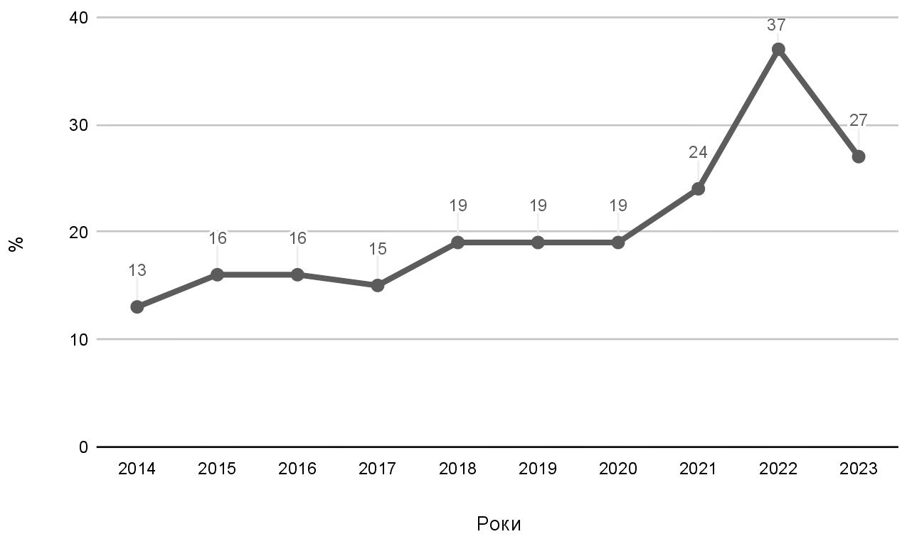
Найбільшого розвитку волонтерська діяльність досягла після початку повномасштабного вторгнення Росії у 2022 році, що добре видно на Рис. 2.1. В цей період відбулося стрімке зростання громадської активності та взаємодопомоги, що проявилося у розширенні масштабів, форм і напрямів волонтерської діяльності. За оцінками, протягом 2022 року близько 37 % громадян України в той чи інший спосіб долучалися до волонтерської діяльності, в тому числі надаючи підтримку Збройним Силам України, внутрішньо переміщеним особам, а також цивільному населенню, що постраждало від воєнних дій. У наступні роки рівень активної участі поступово зменшувався, що можна пояснити природним зниженням мобілізаційного ефекту після першого етапу війни. Так, у 2023 році волонтерською діяльністю займалися близько 27 % громадян [29]. Проте навіть ці показники залишаються значно вищими, ніж у довоєнний період.
Рис. 2.1. Динаміка волонтерської діяльності в Україні
Джерело: побудовано автором на основі [29]
Примітка. За відсутності даних за 2019 рік показник визначено методом усереднення значень за 2018 та 2020 роки.
Важливим індикатором розвитку волонтерського руху є міжнародні рейтинги благодійності та громадської активності. Зокрема, згідно зі звітом британської благодійної організації Charities Aid Foundation (CAF) під назвою «World Giving Index», 2022 року Україна посіла друге місце серед 119 країн світу за рівнем благодійності та участі населення у волонтерській діяльності (див. Табл. 2.1), суттєво покращивши свої позиції порівняно з минулим 2021 роком, де вона посідала десяту сходинку. Вже у 2023 році Україна природно спустилася на сьоме місце у світовому рейтингу, однак водночас увійшла до п’ятірки країн, у яких рівень благодійності зріс найбільше за останнє десятиліття. За даними CAF, у 2023 році 77 % дорослого населення допомагали незнайомим людям, 67 % здійснювали благодійні пожертви, а 27 % безпосередньо брали участь у волонтерській діяльності [29]. Ці показники свідчать про надзвичайно високий рівень солідарності та взаємодопомоги українського суспільства.
Таблиця 2.1
Рейтинг країн за рівнем благодійності (2022 р.)
Місце | Країна | Індекс благодійності | Допомога незнайомцям (% від дорослого населення) | Пожертвування коштів (% від дорослого населення) | Волонтерство (% від дорослого населення)
1 | Індонезія | 68 | 61 | 82 | 61
2 | Україна | 62 | 78 | 70 | 37
3 | Кенія | 60 | 76 | 53 | 51
4 | Ліберія | 58 | 80 | 30 | 65
5 | США | 58 | 76 | 61 | 38
Джерело: складено автором на основі [29]
Підтвердженням активної громадянської позиції населення є також результати соціологічних досліджень. За результатами досліджень, проведених влітку 2023 року, до волонтерства час від часу долучалися 43 % опитаних, 6 % долучалися на постійній основі, 6 % вказували, що планують брати участь [30, с. 15]. Згідно з даними щомісячного національного репрезентативного опитування «Омнібус», проведеного у серпні 2025 року, 70,8 % опитаних українських громадян зазначили, що вони долучаються до волонтерської допомоги армії та постраждалим від війни. Водночас 78,9 % респондентів заявили про готовність продовжувати підтримувати волонтерські ініціативи навіть у випадку, якщо війна триватиме понад п’ять років [31]. Отримані дані свідчать про зростання участі громадян у волонтерській діяльності з роками та про довгострокову готовність суспільства до участі у добровільній допомозі.
Високий рівень підтримки волонтерського руху підтверджується також показниками суспільної довіри. За даними Київського міжнародного інституту соціології, довіра населення до активістів у 2022–2023 рр. становила 84% [32, с. 20]. За результатами опитування, проведеного соціологічною службою Центру Разумкова з кінця лютого до початку березня 2025 року, рівень довіри громадян до волонтерів становив близько 80 % [31]. Таким чином, волонтери входять до числа найбільш авторитетних і довірених суб’єктів суспільного життя в Україні.
Якщо говорити про власну оцінку волонтерами свого впливу на суспільні процеси в Україні, вона демонструє певне зниження відчуття ефективності на загальнонаціональному рівні. Зокрема, у 2023 році лише 28 % опитаних вважали, що їхня діяльність мала суттєвий вплив на ситуацію в країні, що на 13 % менше порівняно з 2022 роком. Водночас на місцевому та регіональному рівнях цей показник є значно вищим: 55 % респондентів відзначили відчутний вплив у межах окремих громад або муніципалітетів, а 41 % – на рівні областей і регіонів [32, с. 9]. Отже, волонтери більшою мірою відчувають ефективність своєї діяльності на локальному рівні, де результати допомоги є більш помітними та безпосередніми. Це свідчить про важливу роль волонтерства у розвитку громад та вирішенні конкретних соціальних проблем на місцях.
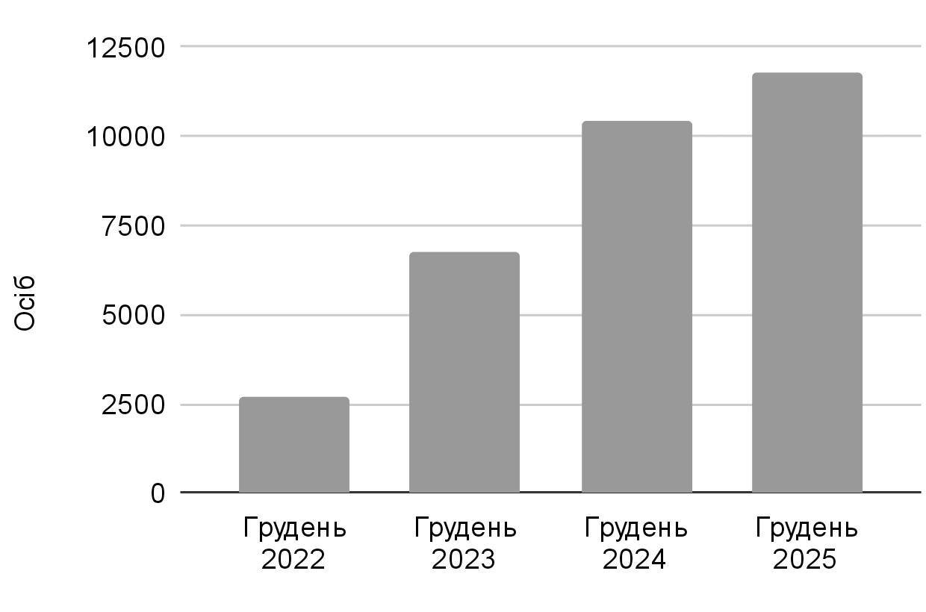
Важливою характеристикою розвитку волонтерської діяльності є також офіційна статистика щодо реєстрації волонтерів. Так, лише протягом 2022 року до Реєстру волонтерів (далі Реєстр) було внесено 2 383 особи, що у 8,4 рази більше, ніж за весь попередній період, причому рекордним став грудень 2022 року, коли було зареєстровано 1 653 нових волонтери [33]. Станом на початок грудня 2023 року у Реєстрі налічувалося вже 6 734 особи, що свідчить про стрімке зростання кількості офіційно зареєстрованих волонтерів. Зокрема, лише протягом неповного 2023 року Реєстр збільшився на 4 018 осіб, тобто майже у 2,5 рази. Водночас протягом 11 місяців 2023 року з Реєстру було виключено 69 осіб, тоді як у 2022 році таких випадків було лише 4 [34]. Зростання кількості виключень у 2023 році може бути пов’язане зі стабілізацією волонтерської активності після різкого сплеску 2022 року, завершенням окремих волонтерських ініціатив, а також актуалізацією даних у Реєстрі. За даними Державної податкової служби України, станом на кінець листопада 2024 року у відповідному державному Реєстрі було зареєстровано 10 454 волонтери, причому найбільша їх кількість зосереджена у Київській та Харківській областях [35]. Станом на початок грудня 2025 року кількість офіційно зареєстрованих волонтерів зросла до 11 792 осіб, що є найвищим показником з початку повномасштабного вторгнення [36]. Наочно це зростання з роками можна побачити на Рис. 2.2. Разом з тим варто враховувати, що значна частина волонтерської діяльності в Україні здійснюється без офіційної реєстрації, тому реальний масштаб добровільної допомоги є значно більшим.
Рис. 2.2. Динаміка офіційно зареєстрованих волонтерів в Україні
Джерело: побудовано автором на основі [34], [35], [36]
Дослідження також показують, що значна частина волонтерського руху формується за участю молоді. Так, за результатами дослідження «Стійкість волонтерів», проведеного Українською Волонтерською Службою у грудні 2023 року серед 4621 молодих громадян, 36 % респондентів повідомили, що брали участь у волонтерській діяльності кілька разів, 26 % займаються волонтерством на постійній основі, а 12 % мали одноразовий досвід такої діяльності. Водночас 27 % опитаних зазначили, що поки не брали участі у волонтерських ініціативах [37]. За даними благодійної організації «Карітас України», 50 % їхніх волонтерів – люди від 18 до 35 років, 30 % – люди від 35 до 50 років, і лише 13 % – люди у віці старше п’ятдесяти років [38]. Отже, молодь є однією з ключових рушійних сил волонтерського руху в Україні, забезпечуючи його активність і сталість розвитку. В той же час волонтерство для молодих людей є джерелом освіти, саморозвитку та самореалізації.
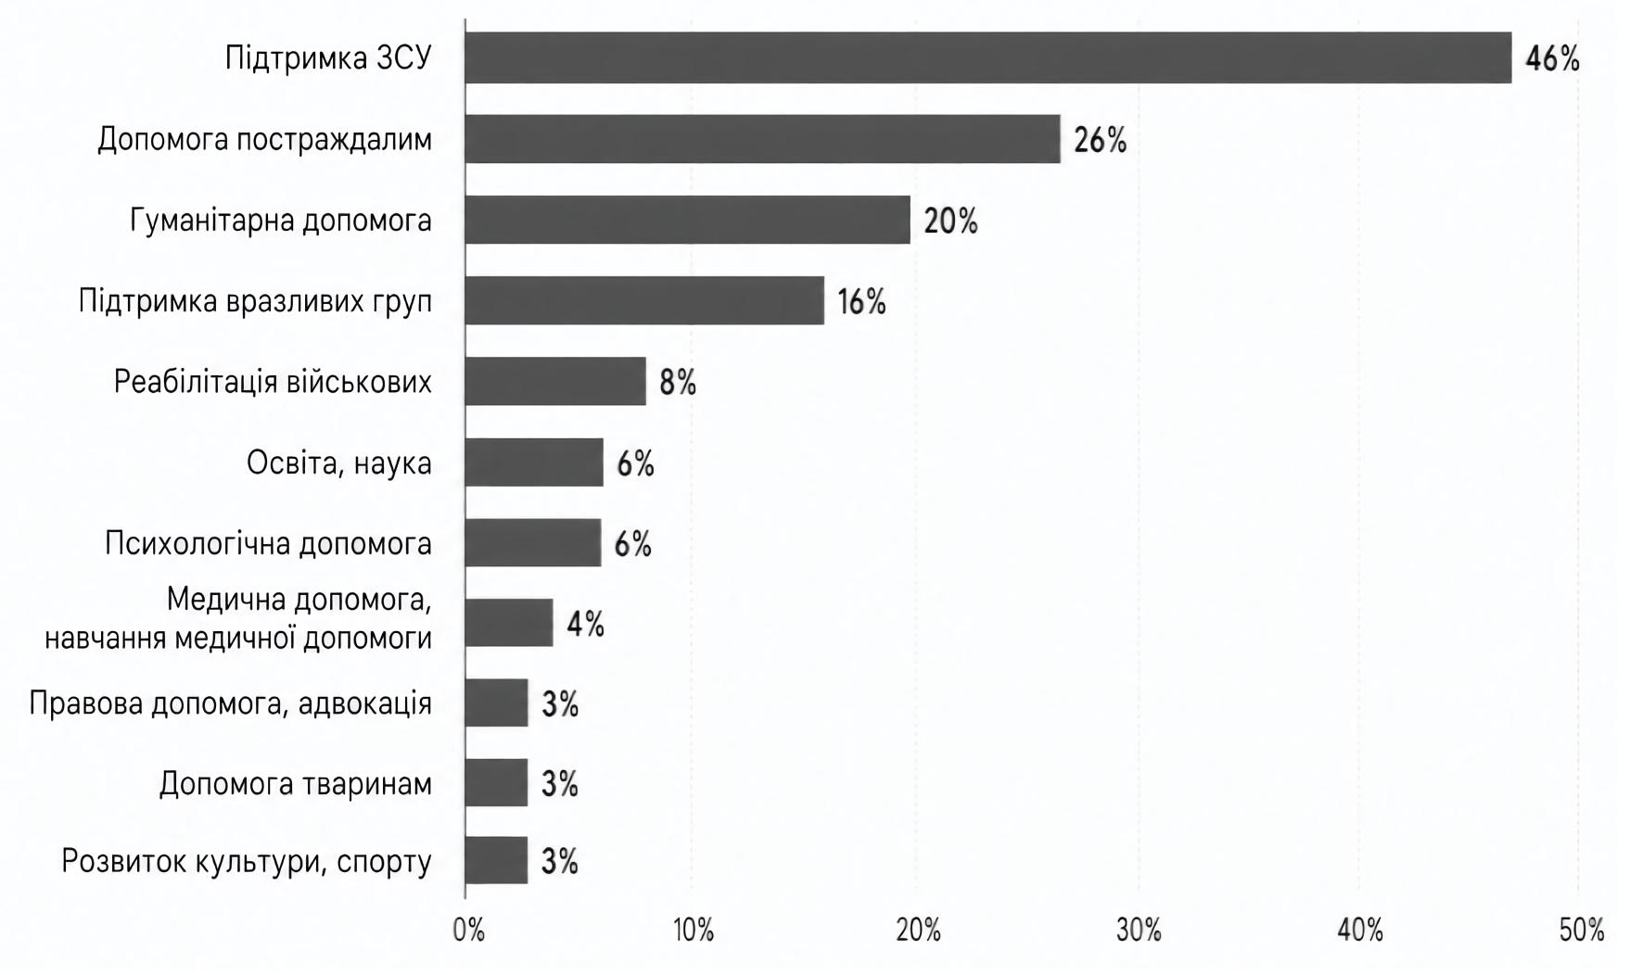
Аналіз діяльності волонтерів також дозволяє визначити основні напрями їхньої роботи. За даними дослідження Ініціативного центру сприяння активності та розвитку громадського почину (ІСАР) «Єднання» та Київського міжнародного інституту соціології 2023 року, більшість (75 %) опитаних організацій крім своєї основної діяльності, тим чи іншим способом долучаються до підтримки волонтерських ініціатив. Найбільша частка цих зусиль спрямована на підтримку Збройних Сил України – близько 46 % опитуваних вказали на це. Ще 26 % діяльності пов’язано з допомогою постраждалим від війни, зокрема внутрішньо переміщеним особам та пораненим. Близько 20 % волонтерських ініціатив спрямовані на надання гуманітарної допомоги населенню, зокрема забезпечення продуктами харчування, одягом і тимчасовим житлом. Приблизно 16 % волонтерської діяльності орієнтовано на соціальну підтримку вразливих груп населення (див. Рис. 2.3). Решта напрямків були названі значно рідше [32, с. 43].
Рис. 2.3. Найбільш поширені напрями волонтерської діяльності в Україні (2023 р.)
Джерело: побудовано автором на основі [32, с. 43]
В той же час, спираючись на дослідження Української Волонтерської Служби (2024 р.) можна виокремити такі провідні види волонтерської діяльності: допомога захисникам – 69,1 % опитуваних, допомога внутрішньо переміщеним особам – 34,2 %, допомога дітям – 22,9 %, освітня діяльність – 11,9 %, психологічна допомога – 11,8 %, відбудова – 8,4 %, культура – 8,3 %, евакуація – 6,2 %, правовий захист – 2,8 %, інші напрями – 19,2 % [37]. Як можна побачити, в обох дослідженнях провідними видами волонтерства виступають підтримка військових та допомога постраждалим від війни, тобто тенденція зберіглася навіть через рік, а сфера допомоги Збройним Силам значно зросла (на 23,1 % з 2023 до 2024 року).
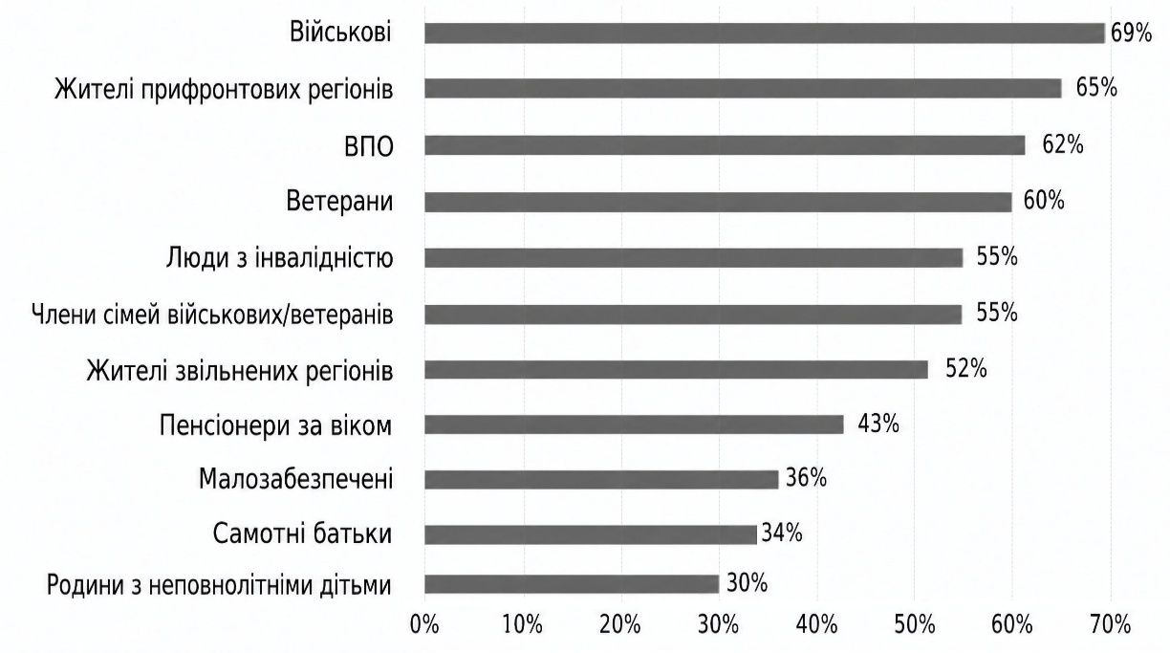
Результати іншого опитування про потребу різних груп населення у підтримці (2023) свідчать, що основними отримувачами волонтерської допомоги є групи, що найбільше постраждали внаслідок воєнних дій. Зокрема, понад половина опитаних відзначили потребу у підтримці військовослужбовців (69%), ветеранів війни (60%) та членів їхніх сімей (55%). Значна увага також приділяється жителям прифронтових і деокупованих територій (65% і 52% відповідно), а також ВПО (62%). Крім того, до числа найбільш вразливих категорій респонденти віднесли осіб з інвалідністю (55%). Далі слідують групи, що традиційно були у фокусі надання допомоги: літні люди, малозабезпечені люди, самотні батьки й матері, родини з дітьми (див. Рис. 2.4) [32, с. 45].
Рис. 2.4. Пріоритетні категорії населення, що отримують волонтерську допомогу (за даними оцінок волонтерів, 2023 р.)
Джерело: побудовано автором на основі [32, с. 46]
Таким чином, структура волонтерської діяльності свідчить про її орієнтацію на ключові потреби суспільства в умовах війни та вказує на трансформацію пріоритетів волонтерства в сучасних умовах, що розширює його роль у системі соціального захисту населення.
Важливим аспектом розуміння стану волонтерства в Україні є також його фінансова складова (грошові пожертви). Для наочного представлення фінансового аспекту і значущості волонтерства, особливо в умовах війни, можна провести порівняльний аналіз зібраних трьома найбільшими благодійними фондами сум пожертв за 2023 та 2024 роки (див. Табл. 2.2). Так, у 2023 році United24, «Повернись живим» та Фонд Притули зібрали загалом більше 18-ти млрд. грн [39], в той час як вже у 2024 – більш ніж 24 млрд. грн [40]. Як бачимо, за рік сталося помітне зростання кількості благодійних пожертв (28,9 % приросту), де United24 зайняла найвищу сходинку. У 2025 році, загальна сума пожертв зросте ще більше (339,4 % приросту з 2024 року) [36]. Отже, наразі в Україні зберігається тенденція зростання сум благодійних пожертв з кожним роком, що значною мірою пов’язано з бажанням підтримати армію.
Таблиця 2.2
Порівняння сум пожертв до найбільших благодійних фондів в Україні за 2023-2024 рр.
Благодійні фонди | Сума пожертв за повний 2023 рік, млрд. грн | Сума пожертв за повний 2024 рік, млрд. грн | Різниця, %
United24 | 12,1 | 17,6 | +45,5
Повернись живим | 4,5 | 4,4 | -2,2
Фонд Притули | 2,1 | 2,1 | 0
Всього | 18,7 | 24,1 | +28,9
Джерело: складено автором на основі [39], [40].
Графічне зображення статистичної інформації наведено нижче на Рис. 2.5

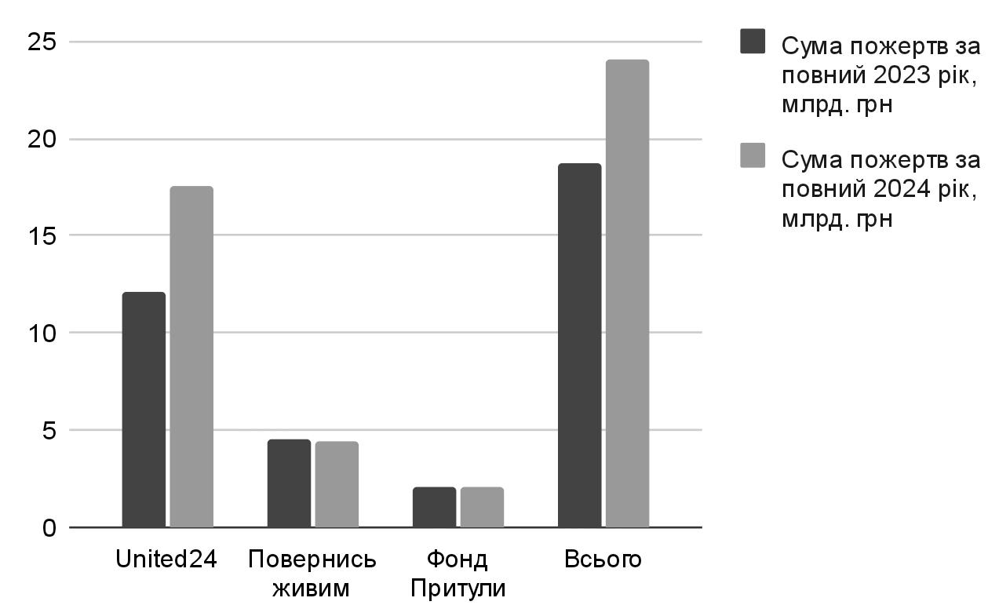
Рис. 2.5. Суми пожертв до найбільших благодійних фондів в Україні за 2023-2024 рр.
Джерело: побудовано автором на основі [39], [40].
Підсумовуючи, аналіз сучасного розвитку волонтерської діяльності в Україні свідчить про її суттєву трансформацію від відносно обмеженого явища до одного з ключових елементів функціонування громадянського суспільства. Вирішальним чинником цього процесу стали суспільно-політичні потрясіння, які виступили каталізаторами активізації громадянської участі та взаємодопомоги. Статистичні дані підтверджують стійке зростання рівня залученості населення до волонтерської діяльності, що досягло свого піку у 2022 році та, попри певне зниження, залишається вищим, ніж у довоєнний період. Високі позиції України у міжнародних рейтингах благодійності, а також значний рівень довіри до волонтерів свідчать про формування культури солідарності, відповідальності та взаємної підтримки в суспільстві. Структура волонтерської діяльності чітко відображає актуальні потреби суспільства в умовах війни, зокрема пріоритетність підтримки ЗСУ, постраждалих від бойових дій та ВПО, а його фінансова складова демонструє збільшення кількості пожертв з кожним роком. Отже, волонтерська діяльність в Україні наразі є не лише проявом громадянської активності, а й важливим соціальним інститутом, що забезпечує оперативне реагування на сучасні виклики.

2.2 Оцінка впливу волонтерської діяльності на систему соціального захисту населення

Волонтерська діяльність відіграє особливо важливу роль у системі соціального захисту населення в умовах кризових ситуацій, коли можливості держави є обмеженими або недостатніми для оперативного реагування на нові виклики. Сучасні події в Україні, зокрема повномасштабна війна, наочно демонструють, що волонтерство перетворюється з допоміжного явища на один із ключових елементів забезпечення соціальної підтримки населення. Під час масового переміщення, спричиненого бойовими діями, саме волонтери взяли на себе значну частину функцій з координації допомоги внутрішньо переміщеним особам, а в багатьох містах вони організовували надання тимчасового житла, харчування, медичної та психологічної допомоги, часто взаємодіючи із соціальними службами. Подібна ситуація спостерігалась і під час пандемії COVID-19, коли волонтери разом із соціальними працівниками забезпечували доставку ліків та продуктів вразливим категоріям населення, які були ізольовані від світу в своїх домівках. В таких умовах волонтерство фактично компенсує обмежені можливості державних інституцій та забезпечує безперервність соціальної підтримки населення [41, с. 157–158].
Високий рівень значущості волонтерства підтверджується і результатами соціологічних досліджень. Зокрема, за даними опитування «Омнібус» у серпні 2025 року серед тисячі осіб від 16 років, які проживають на підконтрольній Україні території, понад 83 % респондентів вважають, що волонтери відіграють важливу роль у захисті та підтримці держави, а 73,2 % розглядають участь у волонтерських ініціативах як громадянський обов’язок [31]. Дані показники свідчать не лише про суспільне визнання волонтерства, але й про формування нової культури громадянської відповідальності серед українців.
Водночас варто зазначити, що взаємодія волонтерського сектору з державою поступово набуває системного характеру. За результатами опитування (2023 р.), близько 40 % волонтерських ініціатив отримували запрошення до співпраці від органів державної влади або місцевого самоврядування (майже стільки ж, скільки і у 2022 році) [32, с. 9], що свідчить про поступову інституціоналізацію волонтерства та його інтеграцію у механізми реалізації соціальної політики, а також визнання значущості та вкладу в ефективність соціального захисту волонтерів державою. В той же час, досить часто волонтери отримують запрошення до співпраці від громадських, благодійних організацій та волонтерських ініціатив. У 2023 році про це повідомили 56 % волонтерів [32, с. 114].
Окремої уваги заслуговує фінансовий вимір волонтерської та благодійної діяльності. У 2025 році три найбільші благодійні фонди України – United24, «Повернись живим» та Фонд Притули – зібрали загалом 105,9 млрд. гривень пожертв. Найбільша частка припала на платформу United24, яка залучила 77,7 млрд. гривень, що втричі перевищує показники 2022 року. Фонд «Повернись живим» у 2025 році зібрав 26,2 млрд. гривень, що у 4,4 рази більше порівняно з 2022 роком. Водночас Фонд Притули отримав 2 млрд. гривень пожертв, що також демонструє стабільне зростання обсягів фінансової підтримки. При цьому переважна частина коштів спрямовується на потреби оборони держави, тоді як гуманітарні програми отримують значно меншу частку фінансування, що підтверджує пріоритетність оборонного напряму волонтерства в Україні [36]. Таким чином, значні обсяги пожертв, спрямовані на потреби оборони, опосередковано впливають на рівень соціальної безпеки населення, відповідно, це має безпосереднє значення і для системи соціального захисту, яка функціонує ефективніше в умовах безпеки. В той же час, позитивно відбиваються на соціальному захисті також і пожертви більш прямого призначення. Наприклад, платформа United24 працює у п’яти напрямках, де у 2023 році охорона здоров’я зайняла 6 % від зборів, відновлення зруйнованого майна та інфраструктури – 2 %, а потреби освіти та науки – 1 %. Хоча ці частки здаються мізерними на фоні зборів на потреби оборони (90 %) [39], вони роблять важливий фінансовий внесок у сектори охорони здоров’я , освіти та відбудови.
Зважаючи на те, що часто волонтери проваджують свою діяльність саме в межах організацій (громадські організації, благодійні фонди тощо), варто розглянути низку кейсів для наочного розуміння ролі волонтерства в Україні, особливо в умовах російської воєнної агресії.
Перший приклад – «Товариство Червоного Хреста України», що є найбільшою гуманітарною організацією в Україні, яка надає комплексну допомогу та підтримку тим, хто найбільше її потребує. Одним із ключових напрямів діяльності є «Догляд вдома», що бере свій початок ще у 1961 році (раніше – «Патронажна служба»). Впродовж певного періоду ця діяльність здійснювалася лише в окремих регіонах, однак після повномасштабного вторгнення у 2022 році програму було знову масштабовано на більшість території України. В межах цього напряму соціальні помічники надають підопічним допомогу у виконанні повсякденних завдань, зокрема здійснюють закупівлю продуктів та лікарських засобів, допомагають у проведенні гігієнічних процедур, прибиранні, приготуванні їжі, а також супроводжують до медичних закладів. Водночас, як свідчать численні відгуки підопічних, не менш важливими є спілкування, терплячість та розуміння з боку працівників, що формують відчуття турботи і підтримки [42].
Станом на липень 2025 року програма охоплює 23 області України та місто Київ (за винятком Луганської області та Автономної Республіки Крим). Загалом близько 1330-ти соціальних помічників забезпечують допомогу приблизно 7820-ти підопічним з повсякденними справами. Окрім цього, понад 300 тис. осіб отримали допомогу в евакуації, більше 600 тис. – психосоціальну підтримку і близько 345 тис. – пройшли навчання з надання першої допомоги. Також було відкрито 6 центрів гігієни для внутрішньо переміщених осіб та передано близько 29 тис. буржуйок для населення (див. Додаток Д). З початку повномасштабної війни «Червоний Хрест України» передав до регіонів понад 13 млн. продуктових і гігієнічних наборів (див. Додаток Е). Щоденно працівники та волонтери логістичних центрів здійснюють приймання, формування та розподіл сотень тон гуманітарних вантажів, що включають продукти харчування, гігієнічні товари, лікарські засоби, воду, постільну білизну та інші предмети першої необхідності. Найбільші обсяги допомоги були спрямовані до Харківської та Запорізької областей [42].
Що стосується фінансової діяльності, то від початку повномасштабної війни «Червоний Хрест» зібрав понад 24 млрд. грн, зокрема за рахунок внесків громадян, корпоративного сектору та міжнародних партнерів із Міжнародного Руху «Червоного Хреста» і «Червоного Півмісяця». Найбільша частка цих коштів була спрямована до обласних організацій «Червоного Хреста України» для забезпечення потреб населення на місцях, а також на реалізацію програм грошової допомоги, зокрема «Прихисток» на деокупованих територіях. Окрему частину фінансування було використано на забезпечення будівельними матеріалами з метою відновлення житлових будинків, медичних закладів та об’єктів інфраструктури в Україні (див. Додаток Ж) [42].
Наступною волонтерською організацією для огляду є «Карітас України». Вона є однією з найбільших мереж благодійних неприбуткових організацій в Україні, яка надає комплексну підтримку людям, що перебувають у складних життєвих обставинах, сприяє подоланню кризових ситуацій та впровадженню сталих рішень для суспільного благополуччя. Волонтерство є невід’ємною складовою діяльності організації: «Карітас України» здійснює підготовку волонтерів, координує роботу волонтерської мережі в межах різних програм, а також сприяє розвитку культури волонтерства та соціальної згуртованості. Організація створює можливості для кожного охочого долучитися до суспільно корисної діяльності та зробити внесок у розвиток громади. З лютого 2022 року до діяльності «Карітасу» долучилося понад 10 тис. волонтерів, з яких 93 % зазначають, що їхня участь має вагомий суспільний ефект [38].
В межах дворічного проєкту «Багатогалузева допомога постраждалим від війни в Україні», що тривав до 2026 року, «Карітас України» надав допомогу понад 50,7 тис. осіб. Близько 1700 домогосподарств отримали підтримку для проведення легких ремонтів житла, що дозволило приблизно 2400 особам залишатися у своїх домівках або повернутися до них після пошкоджень. Ще близько 1730 домогосподарств (~ 2700 осіб) отримали допомогу з орендою житла. Крім того, 554 особи отримали доремонтні набори для самостійного усунення наслідків пошкоджень після обстрілів. У рамках напряму близько 7970 осіб отримали гігієнічні набори, сформовані відповідно до їхніх потреб. Послугами юридичних консультацій, психологічної допомоги та соціального супроводу скористалися приблизно 8240 осіб, тоді як кількість звернень на гарячу лінію перевищила 36 тис. Важливою складовою проєкту стала також програма тимчасової зайнятості «Гроші за роботу», в межах якої 635 осіб отримали можливість виконувати оплачувану роботу у своїх громадах [38].
Окрім зазначеного, діяльність «Карітас України» охоплює широкий спектр ініціатив, зокрема реалізацію проєктів мобільної медичної та реабілітаційної допомоги, надання послуг догляду вдома та підтримки людей похилого віку, допомогу у вирішенні житлових питань, підтримку постраждалих громад, впровадження інклюзивних та дитячих програм, сприяння розвитку агробізнесу, надання психосоціальної підтримки у сфері освіти, а також організацію навчальних заходів для фахівців допомагаючих професій та інші напрями діяльності [38].
Наступним кейсом є благодійний фонд «Право на захист», який є одним із провідних представників правозахисного руху в Україні. Діяльність фонду отримує визнання з боку партнерських і донорських організацій, медіа та бенефіціарів, що підтверджує його лідерські позиції у відповідній сфері. Організація здійснює свою діяльність у 22-ох областях України. До основних напрямів діяльності належать підтримка внутрішньо переміщених осіб та постраждалих від війни, допомога ветеранам і їхнім родинам, робота з особами без громадянства, біженцями та шукачами захисту, забезпечення гендерної рівності та безпеки, а також посилення спроможності локальних організацій. Станом на 2024 рік, починаючи з 24 лютого 2022 року, фонд надав допомогу близько 2,8 млн. осіб [43].
Відповідно до звітних даних організації за січень–грудень 2024 року, близько 647 тис. осіб отримали негрошову матеріальну допомогу, тоді як понад 2400 домогосподарств скористалися підтримкою для оплати комунальних послуг. Водночас понад 87 тис. осіб отримали юридичну допомогу як внутрішньо переміщені або постраждалі від воєнних дій, а близько 1300 осіб – консультації, спрямовані на підвищення економічної спроможності. Крім того, понад 15 600 осіб отримали соціальну допомогу, більше 34 200 – консультації з питань захисту, а приблизно 16 300 – психологічну підтримку. Загалом впродовж 2024 року фондом було проведено понад 220 тис. індивідуальних консультацій, 4700 групових заходів для бенефіціарів, понад 820 тренінгів та інтеграційних заходів, а також 20 адвокаційних заходів [43].
Інший благодійний фонд «Схід SOS» об’єднує небайдужих до майбутнього України з 2014 року. Після повномасштабного вторгнення Російської Федерації фонд значно розширив діяльність, щоб охопити якомога більше постраждалих від воєнної агресії. Організація приймає заявки на евакуацію та розселення, документує воєнні злочини, залучає мобільні бригади психосоціальної підтримки, надає правову допомогу та корисну інформацію для внутрішньо переміщених осіб, розподіляє продукти харчування та гігієнічні набори для ВПО, жителів деокупованих і прифронтових територій, облаштовує шелтери, пункти незламності та укриття в закладах освіти, забезпечує громади ресурсами для підготовки до зими (генератори, паливні матеріали, обігрівачі, буржуйки тощо). Крім того, фонд допомагає виїхати з прифронту сім’ям із дітьми та самотнім особам, представникам маломобільних груп та людям з інвалідністю, а також особам із домашніми тваринами, займається реконструкцією та облаштуванням місць тимчасового проживання для ВПО, а також працює з освітянами, учнями, активістами і представниками органів громадянського суспільства [44].
За даними звіту 2024 року, загальна сума витрат БО «Схід SOS» на благодійну діяльність перевищила 488 млн. грн. Від 2022 року кількість звернень до колцентру фонду становить 658 тис. осіб. Завдяки діяльності організації було зібрано понад 5,5 млн. грн. на допомогу постраждалим від підриву Каховської ГЕС, облаштовано понад 50 пунктів незламності, евакуйовано більше 85 тис. осіб із прифронтових зон України, серед яких близько 15 тис. – представники маломобільних груп, облаштовано понад 1500 місць проживання для евакуйованих, роздано понад 17 тис. порцій гарячого харчування для жителів шелтерів, надано понад 57 тис. правових послуг, проведено близько 1000 адвокаційних зустрічей з органами влади та партнерами, а майже 23 500 дітей отримали доступ до психологічної підтримки в межах проєкту «Школа-вгору» [44].
Останнім кейсом є «100%Життя», що є найбільшою пацієнтською організацією в Україні, де щоденно здійснюється робота на підтримку життя та гідності кожної людини. Організація працює понад 20 років, формуючи стандарти надання медичної допомоги в Україні через проєкти Глобального фонду та інших міжнародних донорів. Серед основних напрямів діяльності – боротьба з ВІЛ, туберкульозом та гепатитами, турбота про ментальне здоров’я, гуманітарна допомога, захист прав людини, адвокація та розвиток спільнот, особливо тих, що пов’язані з темою ВІЛ. Реалізація благодійних програм здійснюється у 24-ох регіонах України [45].
Від 2016 року «100%Життя» доставила до України понад 800 літаків гуманітарної допомоги, а за 15 років – понад 1000 громадських організацій отримали підтримку від БО. Загалом було зібрано та розподілено близько 5 млрд. грн. благодійної та гуманітарної допомоги. За даними 2024 року, у межах 7-річного проєкту HealthLink реалізовано 1 млн. тестувань на ВІЛ, а за 7 років у системі Datacheck Ukraine зареєстровано понад 7 млн. послуг [45].
Після початку повномасштабного вторгнення Росії у 2022 році організація запровадила більше двадцяти нових проєктів для порятунку життя українців. Зокрема, за даними річного звіту 2024 року, «100%Життя» здійснила постачання медичних товарів на суму близько 621,8 млн. грн. (див. Додаток З). В межах проєкту «Food for life 2024» було надано понад 1 млн. продуктових наборів для кінцевих бенефіціарів у різних областях України у 2024–2025 рр., а проєкт «ACCESS Pro» (2018–2024 рр.) забезпечив понад 15 тис. консультацій з ВІЛ, замісної підтримувальної терапії, доконтактної профілактики, а також юридичних і психосоціальних питань. В рамках іншого проєкту (серпень 2023 – грудень 2024 р.) 35 тис. школярів та 11 тис. педагогів і психологів отримали доступ до навчальних матеріалів та цифрових інструментів для розвитку української грамотності та соціально-емоційного навчання, а 5 тис. найбільш вразливих учнів початкової школи пройшли ранній скринінг психічного здоров’я та отримали психосоціальну підтримку [45].
В підсумку, проведений огляд діяльності одних з провідних благодійних організацій України наочно демонструє, що в кризових умовах війни волонтерство стає не просто додатковим ресурсом, а ключовим елементом системи соціальної підтримки населення. Організовані ініціативи, такі як «Товариство Червоного Хреста України», «Карітас України», «Право на захист», «Схід SOS» та «100%Життя», забезпечують широкий спектр послуг, що охоплюють матеріальну, гуманітарну, медичну, психологічну, правову та освітню допомогу. Така комплексність дозволяє не лише задовольняти базові потреби населення, а й сприяти його стабілізації життя в умовах невизначеності та постійних загроз. Варто також зазначити, що розглянуті організації не є єдиними волонтерськими ініціативами в Україні, тож обсяг реальної допомоги значно масштабніший.

2.3 Визначення ключових проблем та обмежень функціонування волонтерської діяльності в Україні

В умовах сучасних соціально-економічних та політичних трансформацій волонтерська діяльність відіграє важливу роль у забезпеченні підтримки населення та держави. Водночас активний розвиток волонтерського руху, очевидно, супроводжується низкою проблем та викликів, що впливають на ефективність його функціонування та стійкість самих волонтерів. Особливої актуальності ці питання набули в умовах повномасштабної війни. З метою більш глибокого розуміння існуючих проблем доцільно звернутися до результатів соціологічних досліджень та наукових праць, що дозволяють окреслити основні тенденції, труднощі та потреби у сфері волонтерської діяльності.
На думку авторів навчального видання «Посібник волонтера», серед основних проблем волонтерської діяльності можна виокремити [9, с. 44-45]:
1) Зниження обсягів допомоги з боку населення;
2) Зниження мотивації, емоційне виснаження та загальне перевантаження волонтерів;
3) Загрози безпеці волонтерів, насамперед тих, хто здійснює діяльність у небезпечних регіонах;
4) Діяльність псевдоволонтерів та випадки зловживань з боку волонтерів, що негативно впливає на оцінку чесності та прозорості волонтерської діяльності;
5) Відсутність ефективного контролю за подальшим використанням майна, переданого волонтерами;
6) Недосконалість законодавчого регулювання волонтерської діяльності;
7) Консерватизм державних структур, що ускладнює оперативне реагування на актуальні виклики.
8) Відсутність належної координації між волонтерами (недостатня обізнаність або узгодженість дій осіб і структур, що виконують схожі завдання);
9) Недостатньо ефективна комунікація між волонтерами і суспільством, що знижує рівень довіри та ефективність допомоги.
Окрім узагальнених підходів, проблематика волонтерської діяльності детально аналізується окремими аспектами у наукових дослідженнях. Зокрема, М. Моторна у своєму дослідженні також виокремлює низку ключових проблем. Передусім, аналіз нормативно-правової бази волонтерської діяльності в Україні дозволяє виявити суттєві недоліки, що впливають на ефективність цієї діяльності. Попри наявність регулюючих законодавчих актів, зокрема Закону України «Про волонтерську діяльність», в законодавстві містяться певні прогалини. Найбільш вагомою проблемою є відсутність чітких механізмів захисту волонтерів на державному рівні, що особливо актуально в умовах підвищеного ризику. В таких умовах волонтери зазнають значного фізичного та психологічного навантаження, однак законодавство не передбачає достатніх інструментів їхньої підтримки. Брак соціальних гарантій, зокрема медичного страхування, компенсацій чи доступу до психологічної допомоги, ускладнює виконання їхніх обов’язків та знижує мотивацію до участі в довготривалих проєктах [41, с. 158-159].
Також дослідниця окремо звертає увагу на проблеми взаємодії між волонтерськими організаціями та державними структурами. Відсутність чітко визначених процедур співпраці ускладнює реалізацію спільних ініціатив та доступ до необхідних ресурсів. Крім того, недостатня координація між різними суб’єктами волонтерської діяльності може призводити до дублювання зусиль або нерівномірного розподілу допомоги [41, с. 161].
Наступною проблемою є забезпечення психоемоційної стійкості волонтерів, що є ключовою умовою їхньої ефективності. Волонтери постійно взаємодіють з людьми, що перебувають у складних життєвих обставинах, зокрема з ВПО, постраждалими від насильства або втрати близьких. Така діяльність потребує значних внутрішніх ресурсів і може призводити до виснаження. В результаті емоційна нестабільність негативно впливає як на стан самих волонтерів, так і на якість наданої допомоги [41, с. 159-160].
Ще однією важливою проблемою на думку М. Моторної є недостатня інтеграція волонтерської підготовки у навчальні програми для соціальних працівників. Це питання більшою мірою відноситься не до волонтерської діяльності, а до соціальних працівників в її контексті. В Україні освітні програми здебільшого орієнтовані на теоретичну підготовку, що охоплює соціальну політику, психологію та правові аспекти. Водночас практичні складові, зокрема підготовка до волонтерської діяльності, залишаються недостатньо розвиненими. Це спричиняє розрив між теоретичними знаннями та практичними навичками [41, с. 159].
Більш детально практичні виклики волонтерської діяльності розкрито у дослідженні Київського міжнародного інституту соціології (КМІС) за підтримки ІСАР «Єднання» (див. Додаток Б).
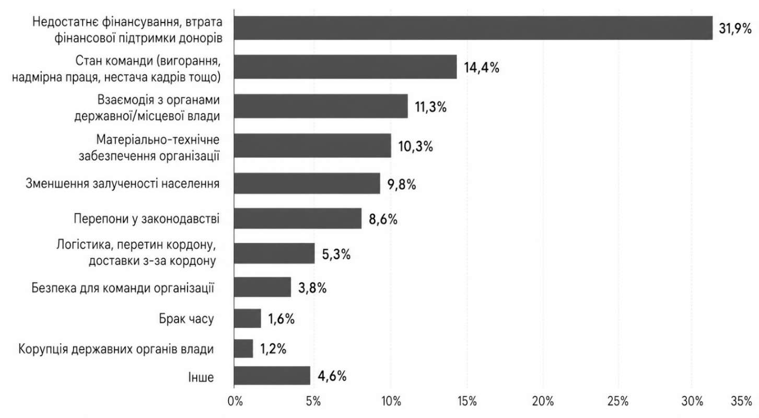
В той же час, згідно з якісним дослідженням КМІС, найбільш поширеною проблемою волонтерів було недостатнє фінансування – 31,9%, далі – стан команди (вигорання, перевантаження, нестача кадрів) – 14,4% і труднощі у взаємодії з органами державної та місцевої влади – 11,3% (див. Рис. 2.6). Лише 13 % волонтерів за даними опитування не мали проблем під час здійснення своєї діяльності у 2023 році, тоді як 87 % стикалися з різноманітними труднощами [32, с. 92]. Таким чином, наведені дані демонструють, що фінансові обмеження є базовою проблемою у волонтерській діяльності, що вірогідно пов’язано зі зниженням фінансових можливостей населення в умовах тривалих соціально-економічних труднощів та воєнного стану, втомою від благодійності, а також з сумнівами у доброчесності волонтерів з боку населення.
Рис. 2.6. Найбільш поширені проблеми волонтерської діяльності в Україні (2023 р.)
Джерело: побудовано автором на основі [32, с. 92]
Виявлені проблеми безпосередньо формують спектр потреб волонтерів. Згідно зі звітом КМІС, до основних таких потреб належать [32, с. 101–103]:
1) Розширення можливостей для «волонтерської освіти»: респонденти вказують, що наявність «школи волонтерства» дуже допомогла б їм у провадженні своєї діяльності.
2) Забезпечення доступу до кваліфікованої юридичної допомоги: зазначається, що один із можливих варіантів організації такої підтримки волонтерів владою – надання допомоги щодо звітування (забезпечення послугами юриста, бухгалтера тощо).
3) Надання психологічної підтримки: якісна психологічна підтримка є безумовною потребою волонтерів усіх напрямів, а особливо військового.
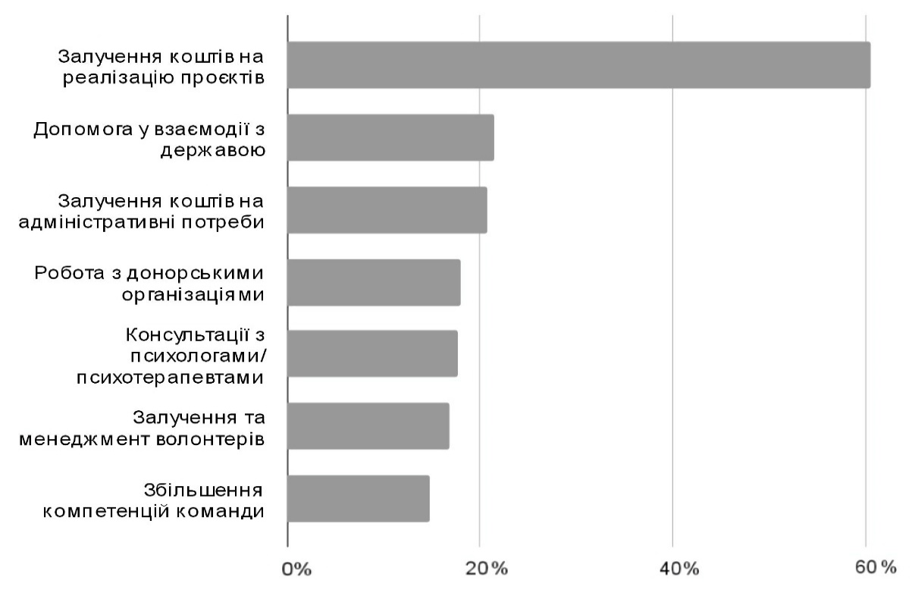
Потреби волонтерів також демонструє дослідження «Стійкість волонтерів» Української Волонтерської Служби (УВС) у грудні 2023 року. На питання про те, якої конкретно підтримки потребують волонтери щоб ефективно продовжувати свою діяльність, близько 60 % респондентів відповіли, що їм потрібно залучення коштів для реалізації проєктів, 21,5 % вказали про допомогу у взаємодії з державою і майже 21 % акцентували увагу на залученні коштів на адміністративні потреби (див. Рис. 2.7) [37]. Отримані результати знову свідчать про домінування фінансових потреб серед волонтерів, що підтверджує критичну роль матеріальних ресурсів у забезпеченні їхньої діяльності.
Рис. 2.7. Ключові потреби волонтерів в Україні (2023 р.)
Джерело: побудовано автором на основі [37]
Однією з найбільш висвітлюваних проблем волонтерів у соціологічних опитуваннях є психоемоційний стан. Так, Українська Волонтерська Служба та U-Report провели дослідження (грудень 2023), результати якого демонструють поширеність проблеми емоційного виснаження у волонтерському середовищі. Згідно з отриманими даними, 30 % респондентів зазначили, що не мали проблем із вигоранням. Водночас 26 % стикалися з цим явищем як особисто, так і спостерігали його в інших волонтерів. Ще 23 % опитаних мали власний досвід вигорання, а 21 % відзначили, що спостерігали подібні прояви у своєму оточенні. Крім того, 59 % респондентів повідомили, що мають ресурс для допомоги іншим, однак відчувають його поступове зменшення. Лише 25 % вказали, що мають достатньо сил для турботи як про себе, так і про інших, тоді як 16% зазначили про відсутність ресурсу для надання допомоги [37]. Тобто можна констатувати, що значна частина волонтерів перебуває у стані часткового або повного виснаження, що створює ризики для стійкості волонтерського руху в цілому.
Подібні тенденції підтверджуються й результатами опитування «Омнібус» 2025 року, згідно з якими існування проблеми зниження мотивації та емоційного вигорання волонтерів визнають 51,6 % опитаних. Нейтральної позиції дотримуються 20,9 %, а 17,9 % зазначили, що їм складно відповісти на це питання [31]. Сукупна частка нейтральних та невизначених відповідей (майже 40 %) може свідчити про недостатній рівень усвідомлення цієї проблеми в суспільстві.
Окрім цього, за даними дослідження «Омнібус», незважаючи на загальне визнання ролі волонтерства у забезпеченні підтримки держави та високий рівень залученості громадян до допомоги армії й постраждалим від війни, оцінка чесності та прозорості діяльності волонтерів залишається не надто високою: лише 46,8 % респондентів твердо погоджуються з твердженням, що волонтери діють чесно та прозоро, тоді як 36,3 % займають нейтральну позицію, а 12,1 % не погоджуються з цим твердженням [31]. Тобто попри високий рівень суспільної підтримки, рівень довіри до прозорості діяльності волонтерів залишається недостатнім, що створює додаткові бар’єри для залучення ресурсів і може негативно впливати на ефективність волонтерської діяльності.
На рівні державної політики причини виникнення проблем у сфері волонтерства систематизовано в «Державній цільовій соціальній програмі з розвитку волонтерської діяльності на період до 2030 року». Зокрема, до них належать [46]:
1) Недосконалість законодавчого регулювання волонтерської діяльності, що проявляється у сприйнятті її виключно як безоплатної без належного врахування права волонтерів на компенсацію витрат, страхування та інші соціальні гарантії, а також у відсутності ефективних механізмів їх реалізації.
2) Низький рівень правової обізнаності волонтерів та організацій, що їх залучають.
3) Недостатній розвиток механізмів взаємодії між органами державної влади, місцевого самоврядування, громадськими та міжнародними організаціями, а також відсутність стимулів для розвитку довгострокового та корпоративного волонтерства.
4) Обмежене залучення волонтерів до процесів формування та реалізації державної політики.
5) Недостатня інфраструктурна та організаційна підтримка на рівні територіальних громад, зокрема обмежена кількість просторів для реалізації волонтерських ініціатив та низький рівень їх підтримки.
6) Відсутність системного підходу до залучення молоді до волонтерської діяльності, зокрема через освітнє середовище.
7) Недостатній рівень соціального захисту волонтерів, включаючи відсутність ефективних механізмів фінансової підтримки волонтерів, які постраждали внаслідок бойових дій під час провадження волонтерської діяльності, а також підтримки сімей загиблих волонтерів.
8) Відсутність системного моніторингу та аналізу стану волонтерської діяльності, що ускладнює формування ефективної державної політики у цій сфері.
Аналізуючи всі наведені вище наукові підходи, результати соціологічних досліджень та нормативно-правові документи, можна сформувати узагальнену структуру та перелік ключових проблем волонтерської діяльності в Україні (див. Додаток В).
Підсумовуючи, сучасний український волонтерський рух стикається із багатогранними викликами, що охоплюють як організаційні, так і соціальні та психоемоційні аспекти. Незважаючи на високу мотивацію та активну участь громадян у підтримці держави та населення, обмежені ресурси, нестача належної правової та інституційної підтримки, недостатня координація та взаємодія з державними органами суттєво впливають на ефективність волонтерської діяльності. Особливої уваги потребує психоемоційний стан волонтерів, адже тривале навантаження, вигорання та нестача ресурсів для самозахисту створюють ризики зниження стійкості волонтерського руху та якості наданої допомоги. Фінансова нестабільність, обмежена довіра суспільства до прозорості діяльності волонтерів та складності юридичних процедур лише посилюють ці проблеми. Таким чином, для забезпечення ефективності та стійкості волонтерської діяльності в Україні необхідне комплексне вирішення виявлених проблем та створення умов для сталого розвитку волонтерського руху.

РОЗДІЛ 3
ТРАНСФОРМАЦІЯ ТА ІННОВАЦІЙНИЙ РОЗВИТОК ВОЛОНТЕРСЬКОЇ ДІЯЛЬНОСТІ В СИСТЕМІ СОЦІАЛЬНОГО ЗАХИСТУ УКРАЇНИ

3.1 Напрями підвищення ефективності та перспективи розвитку волонтерської діяльності в системі соціального захисту

Дослідження, проведені у першому та другому розділах роботи свідчать про те, що сучасний стан розвитку волонтерської діяльності в Україні потребує не лише окремих заходів підтримки, а й формування цілісної державної стратегії, що забезпечуватиме довгостроковий та системний розвиток волонтерського руху. Державна політика у сфері волонтерства має бути комплексною та спрямованою на забезпечення сталого розвитку волонтерського руху як на загальнодержавному, так і на місцевому рівнях, а також на формування ефективної системи взаємодії між органами державної влади, органами місцевого самоврядування, громадськими організаціями та волонтерами. Варто також зазначити, що наразі волонтерська діяльність в системі соціального захисту виконує переважно компенсаторну роль, тому основні перспективи її розвитку в Україні пов’язані з поступовим переходом від переважно компенсаторної та кризової моделі до сталої системної інтеграції в механізми соціального захисту. З метою досягнення перелічених цілей в Україні вже розроблено «Концепцію Державної цільової соціальної програми з розвитку волонтерської діяльності на період до 2030 року» (далі Концепція), основною метою якої є «всебічна підтримка поширення волонтерського руху як на державному рівні, так і на рівні територіальних громад, забезпечення сталого розвитку, формування ефективної державної політики у сфері волонтерської діяльності» [46]. Пропонуємо розглянути запропоновані в Концепції та розроблені на основі проведеного аналізу напрями підвищення ефективності та розвитку волонтерської діяльності в Україні.
Перш за все, ключовим напрямом державної політики має стати вдосконалення нормативно-правового та процедурного регулювання волонтерської діяльності. Як зазначає М. Моторна, ефективність функціонування волонтерського сектору значною мірою залежить від чіткості законодавчого регулювання, що має враховувати не лише права та обов’язки волонтерів, але й забезпечувати зрозумілі процедури діяльності організацій, що їх залучають. Зокрема, йдеться про врегулювання питань фінансування волонтерських ініціатив, надання правового та адміністративного супроводу, а також визначення механізмів взаємодії між державними органами та громадським сектором. Відсутність чітких правил у цих сферах ускладнює діяльність волонтерів, а в окремих випадках може створювати ризики для їхньої безпеки та стабільності функціонування організацій [41, с. 158–159]. Особливо критичним є забезпечення сталості волонтерського руху через посилення соціального захисту самих волонтерів. Важливо запровадити законодавчі механізми відшкодування витрат, базового страхування життя та здоров’я. Зважаючи на виявлені під час дослідження юридичні труднощі, варто також зробити процедуру реєстрації волонтерів максимально простою для пересічного громадянина та мінімізувати бюрократичні бар’єри у цій сфері. Такі заходи дозволять утримати активних волонтерів у системі на довгий термін та підвищити результативність їхньої діяльності, а також залучити більше нових громадян до благодійності через спрощення незрозумілих механізмів.
Заглиблюючись у питання налагодження системної взаємодії між державою та громадянським суспільством, багато організацій стикаються з відсутністю чітких процедур співпраці з державними структурами, що ускладнює реалізацію спільних проєктів і доступ до необхідних ресурсів [41, с. 161]. У зв’язку з цим доцільним є створення та подальша підтримка державою у співпраці з організаціями громадянського суспільства та волонтерами єдиної інформаційно-аналітичної платформи, що забезпечуватиме координацію дій всіх учасників волонтерського руху, обмін інформацією, публічну верифікацію досвіду волонтерів та оперативне реагування на зміни у законодавстві [46]. Така цифрова платформа сприятиме підвищенню узгодженості дій, уникненню дублювання функцій та більш ефективному використанню ресурсів.
В той же час, розглядаючи гостру проблему недостатнього фінансування волонтерських ініціатив, можна виокремити кілька ефективних шляхів її вирішення. По-перше, важливим є залучення бізнесу до волонтерської діяльності через розвиток корпоративного волонтерства. Стимулювання підприємств до благодійної діяльності активізує участь бізнесу у вирішенні суспільно важливих проблем, розширить ресурсну базу волонтерського руху та сприятиме залученню нових учасників, що частково зменшить фінансове навантаження на волонтерські організації. По-друге – сприяння створенню організаціями, що залучають волонтерів до своєї діяльності, власних ендавментів (цільовий капітал некомерційної організації, що формується за рахунок пожертв і спрямовується на інвестиції) як інструменту фінансової стійкості. Формування цільового капіталу із подальшим інвестуванням дозволить організаціям отримувати регулярний дохід, незалежний від разових надходжень чи грантової підтримки. По-третє – залучення додаткового фінансування з міжнародних донорських джерел. Перелічені заходи у комплексі могли б значно покращити фінансове становище волонтерського руху в Україні, покриваючи ті ланки волонтерського сектору, що отримують недостатньо ресурсів для провадження своєї діяльності.
Не менш важливим є мотиваційний аспект волонтерської діяльності. Підвищення ефективності волонтерського руху має супроводжуватись запровадженням механізмів державного заохочення громадян до провадження волонтерських ініціатив, зокрема визнання діяльності доброчесних волонтерів та волонтерських організацій на державному рівні а також офіційне визнання волонтерського досвіду у документах про освіту. Такі заходи сприятимуть підвищенню прозорості, підзвітності та довіри до волонтерського сектору, а також, що найважливіше, стимулюватимуть громадян до участі в суспільно корисній діяльності.
Наступним напрямом є інтеграція волонтерської діяльності у процеси формування державної соціальної політики, що є особливо перспективним для системи соціального захисту. Волонтери, які безпосередньо працюють із вразливими групами, володіють унікальною інформацією про реальні потреби громадян країни. Тому доцільним є залучення представників волонтерського сектору до консультаційних процесів, розроблення соціальних програм та оцінки їхньої ефективності. Це дозволить зробити соціальну політику більш чутливою до справжніх потреб населення та підвищить результативність програм соціального захисту.
Багатообіцяючим є також перехід волонтерства до більш професійної участі у наданні соціальних послуг. Частіше за все волонтери діють саме на основі ентузіазму, базових навичок та неформального досвіду. Для підвищення ефективності їхньої праці доцільно розвивати системну підготовку та сертифікацію волонтерів за напрямами соціальної роботи. Волонтери, які пройшли відповідне навчання, зможуть забезпечувати більш професійну підтримку та надавати якісні послуги потребуючим на рівні з соціальними працівниками. Наприклад, ефективним є залучення волонтерів до роботи у віддалених (сільських) громадах, оскільки це дозволяє заповнювати прогалини у наданні соціальних послуг там, де державна підтримка та кадровий потенціал є обмеженими. Завдяки близькості до людей волонтери здатні оперативно виявляти потреби, проводити первинний соціальний супровід, організовувати доставку гуманітарної та матеріальної допомоги, а також допомагати в оформленні документів та доступі до державних сервісів. Так само доцільним є впровадження волонтерської праці як інструменту деінституціалізації в соціальному захисті. Сьогодні багато вразливих категорій населення все ще перебувають у закладах інтернатного типу. Перехід до сімейних форм догляду та підтримки в громаді вимагає не тільки державних ресурсів, але й постійного супроводу на місцевому рівні. Волонтери в перспективі можуть брати на себе значну частину цієї роботи.
Не менш важливим є розвиток людського потенціалу волонтерського руху, зокрема підвищення рівня культури волонтерства серед дітей та заохочення здобувачів освіти до участі у волонтерській діяльності у час, вільний від занять. Це сприятиме залученню до волонтерства з раннього віку та створить передумови для розвитку стійкої мотивації до участі в суспільно корисній діяльності в майбутньому, що сприятиме ширшому охопленню учасників. З іншого боку, підтримка волонтерської діяльності серед людей похилого віку також є важливою, адже сприяє використанню їхнього життєвого досвіду на благо громади. Це дозволить не лише підвищити соціальну інтеграцію даної категорії, а й розширити кадровий потенціал волонтерського руху. Крім того, сприяння залученню осіб із вразливих груп населення, зокрема людей з інвалідністю, а також забезпечення принципів безбар’єрності та недискримінації теж розширює коло учасників та водночас підвищує інклюзивність волонтерського руху. Не варто забувати і про колишніх військовослужбовців, які можуть ефективно реалізувати себе у благодійній діяльності, особливо у наданні допомоги іншим ветеранам та постраждалим від війни.
Окремим надважливим вектором є також впровадження системного підходу до підготовки волонтерів з психоемоційної стійкості. Діяльність волонтерів у кризових умовах супроводжується значним рівнем стресу, тому важливо забезпечити їх як теоретичними знаннями про його вплив, так і практичними навичками саморегуляції. Використання технік релаксації, дихальних вправ та когнітивно-поведінкових методів дозволяє підвищити їхню стресостійкість та запобігти професійному вигоранню [41, с. 159-160]. Враховуючи високий рівень вигорання, виявлений у дослідженнях 2023–2025 років, системна підготовка до управління стресом стане не лише профілактичним заходом, а й фактором підвищення якості наданої допомоги та збереження кадрового потенціалу.
Крім того, важливого значення набуває розвиток і підтримка міжнародного співробітництва у сфері волонтерства. Наприклад, вивчення міжнародного досвіду створення законодавчого підґрунтя для стимулювання довгострокового та корпоративного волонтерства дозволить адаптувати успішні практики до українського контексту. Так само можливим є розвиток співпраці, спрямованої на залучення іноземців до волонтерської діяльності в межах програм ЄС, Ради Європи, країн членів НАТО та Британської Співдружності, а також спрощення механізму в’їзду в Україну, перебування та провадження волонтерської діяльності іноземців та осіб без громадянства. Це створює сприятливі умови для оперативного залучення міжнародної допомоги, зокрема для надання підтримки Силам оборони України. Такий підхід забезпечить легальний та безпечний порядок взаємодії іноземних волонтерів із місцевими проєктами, підвищить мобільність та швидкість реагування волонтерських ресурсів у критичних ситуаціях.
Поряд із цим значну увагу слід приділити розвитку волонтерства на рівні територіальних громад. Так, створення у співпраці з організаціями громадянського суспільства локальних програм розвитку волонтерської діяльності дозволить системно організовувати волонтерські ініціативи та забезпечить їхню відповідність місцевим потребам. Так само важливим є створення волонтерських координаційних рад на територіальному рівні. Такі структури дозволять спільно досліджувати потреби вразливих категорій, оперативно розподіляти ресурси та адаптувати допомогу під специфіку кожної громади. В той же час дослідження практики реалізації волонтерства у комунальних закладах соціальної інфраструктури на місцевому рівні є особливо перспективним для розвитку соціальної сфери. Такий аналіз на основі отриманих результатів допоможе розробляти практичні рекомендації, спрямовані на продуктивне включення волонтерів у соціальні проєкти.
Отже, ефективний розвиток волонтерської діяльності в Україні потребує реалізації комплексної державної політики, спрямованої на підтримку волонтерського руху, вдосконалення нормативно-правової бази, розвиток ресурсної спроможності громадських організацій та формування ефективної системи взаємодії між державою і громадянським суспільством. Лише за умови системного підходу волонтерство зможе повною мірою виконувати функції важливого інструменту соціального захисту населення та чинника розвитку демократичного суспільства.

3.2 Інноваційні моделі та технологічні підходи до розвитку волонтерської діяльності

В сучасних умовах розвитку інформаційного суспільства та цифровізації соціальних процесів волонтерська діяльність зазнає суттєвих трансформацій. Традиційні форми допомоги поступово доповнюються новими інструментами, що базуються на використанні цифрових технологій, глобальних платформ та інноваційних моделей взаємодії. У міжнародній практиці спостерігається тенденція до створення більш гнучких, доступних та масштабованих механізмів залучення громадян до волонтерства. Це сприяє підвищенню ефективності добровільної діяльності, розширенню її географії та залученню ширших верств населення.
Одним із ключових інноваційних напрямів розвитку волонтерської діяльності у світі є створення міжнародних та національних цифрових платформ, що об’єднують волонтерів, організації та ініціативи в єдиному інформаційному просторі. Такі платформи виконують функцію своєрідних «хабів», де відбувається координація волонтерської діяльності, пошук можливостей для участі, а також налагодження взаємодії між різними суб’єктами. Інноваційність даного підходу полягає у централізації інформації та використанні цифрових технологій для значного спрощення доступу до волонтерства, що дозволяє залучати ширші верстви населення незалежно від географічного розташування. Яскраві приклади таких платформ представлені у Табл. 3.1.
Таблиця 3.1
Міжнародні та національні цифрові платформи
Назва платформи | Характеристика | Напрям дії
United Nations Volunteers (UNV, Волонтери ООН) | Програма, що функціонує як глобальна система залучення кваліфікованих добровольців до проєктів ООН. | Спрямована на підтримку миру, розвитку та гуманітарних ініціатив у різних країнах світу.

Продовження таблиці 3.1
Назва платформи | Характеристика | Напрям дії
European Solidarity Corps (ESC, Європейський корпус солідарності) | Програма Європейського Союзу, що дозволяє молоді від 17-ти до 30-ти років брати участь у міжнародних волонтерських проєктах тривалістю від кількох місяців до року. | Сприяє розвитку волонтерства і формує міжкультурні зв’язки та соціальну активність молоді.
Volunteer Match | Є однією з найбільших платформ для пошуку волонтерських можливостей. | Використовує сучасні інструменти пошуку, фільтрації та персоналізації, що дозволяє волонтерам швидко знаходити діяльність відповідно до своїх інтересів, навичок та місця проживання .
Джерело: складено автором на основі [47], [48], [49]
Користь впровадження розглянутих платформ полягає у підвищенні організованості волонтерського сектору, прозорості взаємодії між учасниками та можливості масштабування діяльності. Вони дозволяють швидко мобілізувати ресурси у кризових ситуаціях, координувати великі обсяги волонтерської допомоги та забезпечувати ефективний розподіл завдань. Крім того, цифрові ініціативи сприяють популяризації волонтерства, оскільки роблять його більш доступним і зрозумілим для широкої аудиторії. Впровадження подібних інновацій в Україні є особливо актуальним з огляду на високий рівень громадянської активності та значний досвід волонтерства, сформований у кризових умовах. Створення єдиної національної платформи, яка б інтегрувала функції пошуку, координації та обліку волонтерської діяльності, могло б суттєво підвищити ефективність цього сектору.
Ще одним інноваційним підходом до організації волонтерської діяльності є формування так званих «ринків волонтерів», що функціонують за принципом цифрових маркетплейсів. В межах таких платформ взаємодія між тими, хто потребує допомоги, та волонтерами відбувається подібно до ринкових механізмів: одна сторона формує запит, інша – пропонує свої послуги або обирає відповідне завдання. Прикладом реалізації такого підходу є платформа GigExchange, що функціонує як глобальний волонтерський маркетплейс. Вона дозволяє організаціям або окремим особам публікувати оголошення про потребу у волонтерах для виконання конкретних завдань, а волонтерам – обирати ті можливості, що відповідають їхнім інтересам та компетенціям [50]. Подібну функціональність має і згадана раніше VolunteerMatch, яка крім загального пошуку можливостей надає розширені інструменти фільтрації за місцем розташування, сферою діяльності та рівнем досвіду [49]. Це дозволяє зробити процес підбору волонтерської діяльності максимально персоналізованим та ефективним. Важливим прикладом впровадження такого підходу в Україні є сервіс «Підмога», що забезпечує безпечну взаємодію між українськими та іноземними громадами, громадськими організаціями та фондами. Платформа дозволяє створювати конкретні запити на допомогу та отримувати відгуки від волонтерів. Вже 635 запитів про допомогу створено на платформі, а виконано – 148 [51].
Так само новітнім напрямом є розвиток аналітичних систем прогнозування потреб у волонтерській допомозі. На відміну від реактивних моделей, вони орієнтовані на випереджувальне управління ресурсами. Концепція подібних сервісів передбачає збір та обробку інформації з різних джерел, зокрема новинних ресурсів, соціальних мереж, економічних показників та статистики попередніх кризових ситуацій. На основі цього можуть формуватися прогнози щодо можливих надзвичайних подій, гуманітарних криз або соціальних проблем, що потребуватимуть залучення волонтерів, та заздалегідь мобілізуватися волонтерські ресурси для потенційних кризових ситуацій. Особливо актуальним цей підхід є для України, де волонтерська діяльність часто здійснюється в умовах постійних викликів і криз.
Важливим трендом є також онлайн (віртуальне) волонтерство, що передбачає виконання завдань у цифровому середовищі без фізичної присутності. Такий формат охоплює консультаційну, освітню, психологічну та технічну підтримку, розширюючи доступ до участі для різних соціальних груп, зокрема осіб з обмеженою мобільністю. Одним із провідних прикладів вже згадана є програма United Nations Volunteers, що через онлайн-платформу дозволяє волонтерам співпрацювати з установами ООН, урядами та громадськими організаціями без необхідності фізичної присутності [47]. Іншим прикладом є платформа Global Virtual Volunteer, що використовує технології штучного інтелекту для підбору волонтерських завдань відповідно до навичок та інтересів користувачів, забезпечуючи персоналізований та гнучкий формат участі без фізичної присутності людини [52].
Окрему інноваційну нішу займає мікроволонтерство, що передбачає виконання коротких і нескладних завдань у цифровому або змішаному форматі. Такі моделі дозволяють залучати ширші соціальні групи, зменшуючи бар’єри входу у волонтерську діяльність та формуючи культуру регулярної участі у соціально значущих ініціативах. Інноваційність даного підходу полягає у тому, що люди можуть долучатися до волонтерства без необхідності тривалого залучення. Прикладами мікроволонтерських сервісів є платформа Be My Eyes, що дозволяє добровольцям надавати короткотривалу допомогу людям із вадами зору через відеозв’язок [53], та застосунок ShareTheMeal Всесвітньої продовольчої програми ООН, що надає можливість всього за кілька дотиків пожертвувати страву для людини, яка потребує допомоги [54]. Мікроволонтерство сприяє формуванню культури регулярної взаємодопомоги, а також дозволяє людям відчути власний внесок у вирішення соціальних викликів навіть у короткі проміжки часу.
Інноваційним напрямом є також формалізація волонтерського досвіду через цифрові системи визнання досягнень. Міжнародні платформи дозволяють фіксувати участь у волонтерській діяльності у стандартизованих цифрових форматах, що підвищує її значущість у професійному та освітньому середовищі. В міжнародній практиці існує декілька яскравих прикладів таких платформ. Так, Europass дозволяє користувачам документувати свої навички, кваліфікації та волонтерський досвід у стандартизованому форматі, визнаному роботодавцями та навчальними закладами у Європі [55]. Іншим прикладом є Youthpass – сертифікат, що підтверджує участь у молодіжних проектах Erasmus+Youth та Європейського корпусу солідарності. Youthpass дозволяє визнати волонтерську діяльність як освітній досвід, а також фіксує навички, здобуті у процесі неформального навчання [56]. Крім того існує Open Badges – провідний світовий формат цифрових значків, що забезпечує портативний, перевірений та стандартизований спосіб фіксації волонтерських досягнень, який можна використовувати у професійних чи освітніх портфоліо [57]. Такі інструменти створюють передумови для інтеграції соціальної активності у цифрові, освітні та професійні екосистеми.
Значним інноваційним напрямом є інтеграція волонтерства в освітні програми як елементу формування громадянських компетентностей. Обов’язкові дисципліни з волонтерства допомагають системно підготувати учнів та студентів до взаємодії з суспільством, навчити їх ефективно організовувати свою діяльність, працювати у команді та усвідомлювати соціальний вплив власних дій. Реалізацію даного підходу демонструє практика у канадській провінції Онтаріо, де учні середньої школи повинні пройти щонайменше 40 годин громадської діяльності або волонтерства, щоб отримати атестат про повну загальну середню освіту. До цієї діяльності включається допомога у закладах охорони здоров’я, робота у некомерційних організаціях, участь у заходах державного сектору, підтримка громад або організацій корінних народів та культурних спільнот [58]. Такий обов’язковий елемент освітньої програми гарантує, що всі учні отримають базовий досвід волонтерської діяльності, який може стати основою для подальшої активності у дорослому житті. Впровадження подібних практик в Україні могло б сприяти формуванню активної, соціально відповідальної та готової долучатися до вирішення суспільних проблем молоді, одночасно інтегруючи волонтерство у повсякденне життя та освітній процес.
Отже, інноваційний розвиток волонтерської діяльності загалом характеризується переходом до цифрових, платформових та гнучких моделей організації. Формування екосистем волонтерства, розвиток онлайн-форм участі, аналітичних систем і цифрового визнання результатів створює нову якість взаємодії між учасниками. У довгостроковій перспективі такі підходи забезпечують підвищення доступності волонтерства, ефективності розподілу ресурсів та формування сталої культури громадянської участі.

ВИСНОВКИ
У кваліфікаційній роботі здійснено комплексне теоретико-аналітичне дослідження волонтерської діяльності як складової сучасної системи соціального забезпечення та надання соціальних послуг в Україні. Узагальнення теоретичних положень, аналіз нормативно-правової бази та оцінка сучасного стану розвитку волонтерського руху дозволили визначити його зростаючу роль у забезпеченні соціальної захисту населення, особливо в умовах воєнного стану та сформулювати ряд науково обґрунтованих висновків.
Так, у першому розділі розкрито теоретико-методологічні засади волонтерської діяльності у системі соціального захисту. Узагальнення наукових підходів дало можливість визначити волонтерство як форму добровільної безоплатної діяльності, що має суспільно корисну спрямованість і реалізується як на індивідуальному рівні, так і через інституційні структури.
В контексті системи соціального захисту й соціального забезпечення воно виступає як додатковий соціальний інститут, що забезпечує підсилення державних механізмів соціальної підтримки населення та підвищення рівня соціальної згуртованості. Доведено, що волонтерська діяльність є невід'ємним елементом системи соціального забезпечення, оскільки дає змогу оперативного реагування на соціальні потреби населення та доповнює державні соціальні послуги.
Окрему увагу приділено нормативно-правовому регулюванню волонтерської діяльності в Україні, що має багаторівневий характер та формується на основі Конституції України, спеціального законодавства (насамперед положень Закону України «Про волонтерську діяльність»), підзаконних актів та міжнародних документів. Встановлено, що нормативна база є достатньо розвиненою, проте потребує подальшого вдосконалення в частині інституційного закріплення статусу волонтерів, механізмів їх соціальної захисту та стимулювання довгострокової участі у волонтерських практиках.
У другому розділі здійснено аналіз сучасного стану та ролі волонтерської діяльності в Україні. Встановлено, що останні роки характеризуються суттєвою трансформацією волонтерського руху, що набув ознак системного соціального інституту, особливо в умовах воєнного стану. Аналіз динаміки розвитку волонтерства засвідчив зростання рівня залученості населення до добровільної діяльності та посилення його ролі в забезпеченні соціальної підтримки населення. Волонтерські ініціативи стали важливим додатковим ресурсом системи соціального захисту, особливо у сфері гуманітарної, медичної та соціальної допомоги.
Водночас було виявлено ряд проблем функціонування волонтерського сектору, серед яких: недостатній рівень ресурсної спроможності організацій, неузгодженість координації, обмеженість фінансових ресурсів, недосконалість правового регулювання, а також недостатній рівень соціальних гарантій для волонтерів. Ці фактори стримують подальший розвиток волонтерської діяльності та знижують її ефективність як складової системи соціального захисту.
В межах третього розділу здійснено комплексний аналіз стратегічних та інноваційних напрямів розвитку волонтерської діяльності в системі соціального захисту України, що дозволило сформувати цілісне бачення її трансформації від допоміжного кризового інструменту до структурного елементу соціальної політики держави. Встановлено, що підвищення результативності волонтерської діяльності можливе лише за умови її багатовимірної модернізації, що охоплює інституційно-правову стабілізацію, фінансову стійкість, розвиток людського потенціалу та посилення координаційних механізмів. Особливо важливим є формування узгодженої взаємодії між державними структурами, органами місцевого самоврядування, громадянським суспільством та бізнес-середовищем, що дозволяє забезпечити цілісність системи соціального захисту.
Важливим результатом є обґрунтування ролі інноваційних моделей волонтерства, зокрема дистанційних, короткострокових та платформових форм участі. Їх впровадження розширює соціальну базу волонтерського руху, знижує бар’єри входу та підвищує адаптивність системи до змінних умов середовища.
Окремо встановлено, що розвиток волонтерства у системі соціального захисту має виражений соціально-інклюзивний характер. Залучення різних вікових, соціальних та вразливих груп населення сприяє розширенню ресурсної бази та підвищенню соціальної згуртованості суспільства. Особливу роль у цьому процесі відіграє інтеграція волонтерства в освітній простір та механізми професійного становлення громадян.
Узагальнюючи результати дослідження, слід підкреслити, що волонтерська діяльність у системі соціального захисту України перебуває у фазі якісної трансформації, що визначається переходом від стихійної мобілізації громадянської активності до формування стійкої, інституційно закріпленої та технологічно забезпеченої системи добровільної участі.
В перспективі реалізація запропонованих стратегічних та інноваційних підходів дозволить забезпечити підвищення ефективності соціального захисту населення, зміцнення інституційної спроможності громад та формування сталої культури громадянської відповідальності як базового елементу розвитку сучасного українського суспільства.

СПИСОК ВИКОРИСТАНИХ ДЖЕРЕЛ

1. | Гук О. Історико-теоретичні засади становлення й розвитку волонтерства. Вісник Київського національного університету імені Тараса Шевченка. Серія «Педагогіка» 2, 20. 2024. С. 15-20.
2. | Про волонтерську діяльність: Закон України від 19 квітня 2011 р. №3236-VI. URL: https://zakon.rada.gov.ua/go/3236-17#Text (дата звернення: 12.03.2026).
3. | Поліщук Н. Волонтерство як соціально-педагогічний феномен: термінологічний аналіз. Інноватика у вихованні. Випуск 15. 2022. С. 320-328.
4. | Voluntariatului: Lege din 18.06.2010 Nr. 121. URL: https://www.legis.md/cautare/getResults?doc_id=23974&lang=ro (дата звернення: 05.03.2026).
5. | O działalności pożytku publicznego i o wolontariacie: Ustawa z dnia 24 kwietnia 2003 r. Nr 96. Poz. 873. URL: https://isap.sejm.gov.pl/isap.nsf/download.xsp/WDU20030960873/U/D20030873Lj.pdf (дата звернення: 05.03.2026).
6. | О волонтерской деятельности: Закон Республики Казахстан от 30 декабря 2016 года № 42-VІ ЗРК. URL: https://volunteers.kz/zakonodatelnaya-baza/26-o-volonterskoj-deyatelnosti-zakon-rk (дата звернення: 05.03.2026).
7. | Панченко А. О. Волонтерська діяльність як одна із форм благодійної діяльності в Україні. Науковий вісник Ужгородського Національного Університету. Серія ПРАВО. 2024. Випуск 84: частина 2. С. 113-117.
8. | Скиданович В. Психологічна структура волонтерської діяльності студентів. Збірник наукових праць: психологія. Вип. 22. 20’8. С. 62-68.
9. | Посібник волонтера: навчальне видання. Вашкович В. В. Та ін. Одеса: Видавничий дім «Гельветика», 2022. 88 с.
10. | Конституція України: Закон від 28 черв. 1996 р. № 254к/96-ВР. Верховна Рада України. URL: https://zakon.rada.gov.ua/go/254%D»%BA/96-%D0%B2%’1%80#Text (дата звернення: 09.03.2026).
11. | Т. В. Мусіюк. Поняття соціального захисту: окремі дискусійні питання сутності понять «соціальний захист» та «соціальне забезпечення». Збірник наукових праць Харківського національного педагогічного університету імені Г. С. Сковороди «ПРАВО». Випуск 37. 2023. С. 113-122.
12. | Чернета С. Волонтерська діяльність як складова соціальної політики держави. Ввічливість. Humanitas. Вип. 3. 2025. С. 216-223.
13. | Про правотворчу діяльність: Закон України від 24 серпня 2023 р. № 3354-IX. URL: https://zakon.rada.gov.ua/go/3354-20#Text (дата звернення: 12.03.2026).
14. | Про соціальні послуги: Закон України від 17 січня 2019 р. № 2671-VIII. URL: https://zakon.rada.gov.ua/laws/show/2671-19#Text (дата звернення: 12.03.2026).
15. | Про благодійну діяльність та благодійні організації: Закон України від 5 липня 2012 року № 5073. URL: https://zakon.rada.gov.ua/go/5073-17#Text (дата звернення: 12.03.2026).
16. | Про громадські об’єднання: Закон України від 22 березня 2012 року № 4572-VI. URL: https://zakon.rada.gov.ua/go/4572-17#Text (дата звернення: 12.03.2026).
17. | Про державну реєстрацію юридичних осіб, фізичних осіб-підприємців та громадських формувань: Закон України від 15 травня 2003 року № 755 ІV. URL: https://zakon.rada.gov.ua/go/755-15#Text (дата звернення: 12.03.2026).
18. | Про основні засади молодіжної політики: Закон України від 27 квіт. 2021 р. № 1414-IX. URL: https://zakon.rada.gov.ua/go/1414-20#Text (дата звернення: 12.03.2026).
19. | Про основи національного спротиву: Закон України від 16 лип. 2021 р. № 1702-IX. URL: https://zakon.rada.gov.ua/go/1702-20#Text (дата звернення: 12.03.2026).
20. | Про освіту: Закон України від 5 верес. 2017 р. № 2145-VIII. URL: https://zakon.rada.gov.ua/go/2145-19#Text (дата звернення: 12.03.2026).
21. | Про культуру: Закон України від 14 груд. 2010 р. № 2778-VI. URL: https://zakon.rada.gov.ua/go/2778-17#Text (дата звернення: 12.03.2026).
22. | Основи законодавства України про охорону здоров'я: Закон України від 19 лист.1992 р. № 2801-XII. URL: https://zakon.rada.gov.ua/go/2801-12#Text (дата звернення: 12.03.2026).
23. | Загальна декларація прав людини: прийнята і проголошена резолюцією 217 A (III) Генеральної Асамблеї ООН від 10 грудня 1948 р. URL: https://zakon.rada.gov.ua/go/995_015#Text (дата звернення: 13.03.2026).
24. | Міжнародний пакт про громадянські і політичні права: прийнятий 16 груд. 1966 р. Генеральною Асамблеєю ООН. URL: https://zakon.rada.gov.ua/laws/show/995_043#Text (дата звернення: 13.03.2026).
25 | Європейська конвенція з прав людини: прийнята 4 лист. 1950 р. Радою Європи. URL: https://zakon.rada.gov.ua/go/995_004#Text (дата звернення: 13.03.2026).
26. | Європейська соціальна хартія: прийнята 3 травня 1996 р. Радою Європи. URL: https://zakon.rada.gov.ua/go/994_062#Text (дата звернення: 13.03.2026).
27. | Загальна декларація волонтерів: Міжнародна асоціація волонтерських зусиль. 14 верес. 1990 року. URL: https://www.iave.org/iavewp/wp-content/uploads/2015/06/The-Universal-Declaration-on-Volunteering.pdf (дата звернення: 13.03.2026).
28. | Recommendations on support for volunteering: Resolution adopted by the General Assembly. 10 January 2002. URL: https://www.unv.org/sites/default/files/A%20RES%2056%2038.pdf (13.03.2026).
29. | World Giving Index. CAF. URL: https://www.cafonline.org/insights/research/world-giving-index
30. | Стан розвитку громадянського суспільства в Україні (2022–2023 рр.): наукове видання. Потапенко В. Г. та ін. За редакцією В. Г. Потапенка, Ю. А. Тищенко, Ю. Б. Каплана, Київ: НІСД. 2023. 91 с.
31. | Жуленьова О. Стан і перспективи волонтерства в Україні: дані опитування 2025 р. Інститут соціології НАН України. URL: https://isnasu.org.ua/analytics/013_Zhuleniova_O_-_Stan_i_perspektyvy_volonterstva.php
32. | Громадянське суспільство України в умовах війни: звіт з комплексного соціологічного дослідження. 2024. URL: https://lnk.ua/5pXFjiWkg
33. | 2383 волонтера зареєструвалися у реєстрі Податкової у 2022 році. Опендатабот URL: https://surl.li/cobtgj
34. | Реєстр волонтерів виріс у 2,5 рази за рік. Опендатабот. URL: https://opendatabot.ua/analytics/real-volunteers-2023-12
35. | Реєстр волонтерів виріс у 1,5 рази цьогоріч. Опендатабот. URL: https://opendatabot.ua/analytics/volunteers-2024
36. | 2,9 млрд грн донатів збирають на банки щомісяця. Опендатабот. URL: https://opendatabot.ua/analytics/donats-2025
37. | Дослідження волонтерства в Україні: цифри та висновки – УВС. URL: https://volunteer.country/library/74-ukrayinciv-dolucalis-do-volonterstva-pislia-24-liutogo-2022-roku-shho-pokazali-rezultati-doslidzennia/
38. | Caritas Ukraine – Карітас України. URL: https://caritas.ua/ (дата звернення: 19.03.2026).
39. | Велика війна: донати у найбільші фонди України у 2023 році. Скільки-скільки? URL: https://skilky-skilky.info/u-2023-rotsi-u-naybilshi-fondy-donatyly-u-2-razy-menshe/
40. | Донати у благодійні фонди України: дані за 2022-2025 роки. Скільки-скільки? URL: https://skilky-skilky.info/za-sichen-liutyy-2025-ukraintsi-zadonatyly-84-sumy-vsoho-2023-roku/
41. | Моторна М. Правове забезпечення та практичні основи підготовки соціальних працівників до волонтерської роботи. Соціальна робота та соціальна освіта. Вип. 2 (13). 2024. С. 155-162.
42. | Товариство Червоного Хреста України. URL: https://redcross.org.ua/ (дата звернення: 19.03.2026).
43. | БФ «Право на захист». URL: https://r2p.org.ua/ (дата звернення: 21.03.2026).
44. | БФ «Схід SOS» – допомога в Україні. URL: https://east-sos.org/ (дата звернення: 21.03.2026).
45. | 100% LIFE. Головна сторінка. URL: https://network.org.ua/ (дата звернення: 20.03.2026).
46. | Про схвалення Концепції Державної цільової соціальної програми з розвитку волонтерської діяльності на період до 2030 року: розпорядження Кабінету Міністрів України від 15 лип. 2025 р. № 715-р. URL: https://zakon.rada.gov.ua/go/715-2025-%D1%80#Text (дата звернення: 14.03.2026).
47. | United Nations Volunteers. URL: https://www.unv.org/ (дата звернення: 31.03.2026).
48. | Європейський корпус солідарності. ESN Україна. URL: https://esnukraine.org/european-solidarity-corps (дата звернення: 31.03.2026).
49. | Idealist. URL: https://www.idealist.org/volunteermatch (дата звернення: 31.03.2026).
50. | Future of Work & Volunteering. URL: https://app.gigexchange.com/volunteers (дата звернення: 31.03.2026).
51 | Підмога - сервіс для пошуку волонтерів. URL: https://pidmoha.gov.ua/ua (дата звернення: 31.03.2026).
52. | Global Virtual Volunteer. URL: https://globalvirtualvolunteer.com/ (дата звернення: 31.03.2026).
53. | Be My Eyes. URL: https://www.bemyeyes.com/uk/ (дата звернення: 31.03.2026).
54. | Feed people in need. ShareTheMeal. Charity donate. URL: https://sharethemeal.org/en-us (дата звернення: 31.03.2026).
55. | Europass Україна. URL: https://europass.nqa.gov.ua/#europass-tools (дата звернення: 31.03.2026).
56. | Welcome to Youthpass. URL: https://www.youthpass.eu/en/ (дата звернення: 31.03.2026).
57. | Open Badges. URL: https://openbadges.org/ (дата звернення: 31.03.2026).
58. | Get your high school volunteer hours. Government of Ontario. URL: https://www.ontario.ca/page/get-your-high-school-volunteer-hours?utm_source=chatgpt.com (дата звернення: 31.03.2026).
59. | Говоруха Н. О. Типи волонтерської діяльності. Інноваційна педагогіка. 2018. Вип. 8. С. 24–27.

ДОДАТКИ

ДОДАТОК А

Таблиця А.1
Основні напрями волонтерської діяльності та їхня характеристика
Напрями волонтерської діяльності | Характеристика
Волонтерство на основі професійних навичок | Передбачає використання спеціалізованих знань, умінь і талантів людей для підтримки та розвитку інфраструктури неприбуткових організацій, що відрізняє цей вид від звичайного волонтерства, де спеціальні навички зазвичай не потрібні.
Волонтерство в умовах надзвичайних ситуацій | Включає надання допомоги постраждалим та підтримку ліквідації наслідків кризових обставин, зокрема під час стихійних лих або воєнних подій.
Діяльність, спрямована на захист прав людини | Волонтерські ініціативи, пов’язані з протидією бідності, голоду, насильству, злочинам проти дітей, жінок, боротьбою з торгівлею людьми та іншими формами порушення прав людини.
Освітнє волонтерство | Передбачає надання допомоги закладам освіти, підтримку освітніх програм, проведення занять, організацію навчальних заходів тощо.
Медичне волонтерство | Передбачає співпрацю з персоналом медичних установ, допомогу у виконанні адміністративних завдань, підтримку пацієнтів, проведення часу з пацієнтами без рідних тощо.
Екологічне волонтерство | Включає збереження та охорону довкілля, передбачає участь волонтерів у проведенні екологічного моніторингу, заходах з відновлення природного середовища, захисті тварин тощо.
Віртуальне волонтерство | Форма добровільної діяльності, яка реалізується за допомогою мережі Інтернет, зокрема через дистанційні консультації та онлайн-допомогу.
Джерело: складено автором на основі [59, с. 24-26]

ДОДАТОК Б

Таблиця Б.1
Практичні виклики волонтерської діяльності в Україні (2023 р.)
Виклики волонтерської діяльності | Прояви та наслідки
Логістичні труднощі | Дія комендантської години ускладнила волонтерську діяльність, пов’язану з подоланням великих відстаней. Основними проблемами стали збільшення часу на надання допомоги та складність переміщень, особливо вночі.
Складність та часті зміни юридичних процедур ввезення товарів в Україну | Волонтери вказують на проблематичність та часті зміни у процедурах отримання необхідних дозволів для ввезення товарів в Україну, зазначається також, що знайти актуальні та оновлені дані вкрай важко.
Кадрові труднощі | Нестача людей, що зумовлена військовою мобілізацією чоловіків-волонтерів.
Побоювання тиску з боку державних органів | Деякі волонтери, побоюються, що формалізація їхньої діяльності може призвести до небажаних дій з боку влади (перевірок Податкової служби, переслідування у майбутньому).
Недостатній рівень поінформованості щодо можливостей отримання державної допомоги | У дослідженнях згадуються випадки, коли волонтери, що були поранені біля лінії фронту, не могли отримати допомогу від держави через незнання своїх прав та юридичних процедур.
Зменшення фінансових надходжень | Пов’язано зі зниженням доходів населення та втомою від пожертв за роки війни.
Соціальна напруга між волонтерами та суспільством | Байдужість суспільства до соціально важливих тем сильно демотивує та розлючує волонтерів.
Негативний вплив випадків волонтерського шахрайства | Впливає на рівень довіри до волонтерської діяльності в цілому.
Психоемоційне виснаження волонтерів | Волонтери вказують, що стикаються із серйозними психоемоційними проблемами, що пов’язані з великим навантаженням та втомою, що накопичилась з початку війни.
Джерело: складено автором на основі [32, с. 96–101]

ДОДАТОК В
Таблиця В.1
Основні групи проблем і викликів волонтерської діяльності в Україні
Класифікаційна група | Зміст проблемної групи
Економічні | Недостатнє фінансування волонтерської діяльності;  зменшення обсягів фінансової підтримки з боку населення;  обмежені ресурси для реалізації проєктів і покриття адміністративних витрат.
Психоемоційні | Вигорання, психоемоційне виснаження та перевантаження волонтерів;  зниження мотивації до діяльності;  вплив постійного стресу на якість роботи та стан волонтерів.
Кадрові | Зменшення кількості активних волонтерів у зв’язку з мобілізацією.
Правові (законодавчі) | Недосконалість нормативно-правової бази;  відсутність ефективних механізмів реалізації прав волонтерів;  обмежений доступ до соціальних гарантій;  складність та нестабільність юридичних процедур щодо волонтерства;  низький рівень правової обізнаності волонтерів.
Організаційно-управлінські | Недостатня координація між волонтерськими організаціями;  відсутність системного моніторингу та аналізу волонтерської діяльності;  слабкий розвиток інфраструктури підтримки (центри, навчання тощо).
Взаємодія з державою | Складнощі у співпраці з органами державної та місцевої влади;  бюрократичні бар’єри;  відсутність чітких механізмів взаємодії;  недостатнє залучення волонтерів до формування державної політики;  побоювання волонтерами контролю з боку державних органів.
Логістичні | Труднощі з переміщенням у зв’язку з воєнним станом;  ускладнена логістика доставки допомоги.
Безпекові | Загрози життю і здоров’ю волонтерів під час виконання діяльності.
Соціальні | Зниження рівня довіри до волонтерів;  випадки шахрайства та псевдо волонтерства;  соціальна напруга між волонтерами та суспільством;  недостатня поінформованість суспільства про діяльність волонтерів.
Джерело: складено автором на основі узагальнення розглянутих даних

ДОДАТОК Д
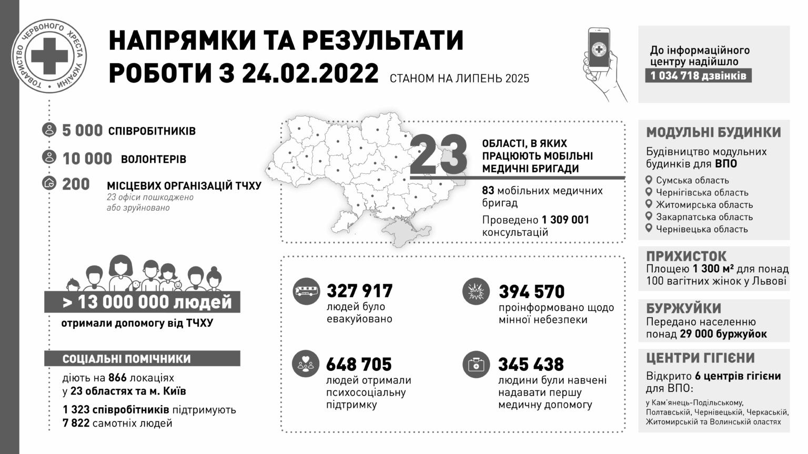
Напрямки та результати діяльності Червоного Хреста України (липень 2025 р.)
Джерело: [42]

ДОДАТОК Е
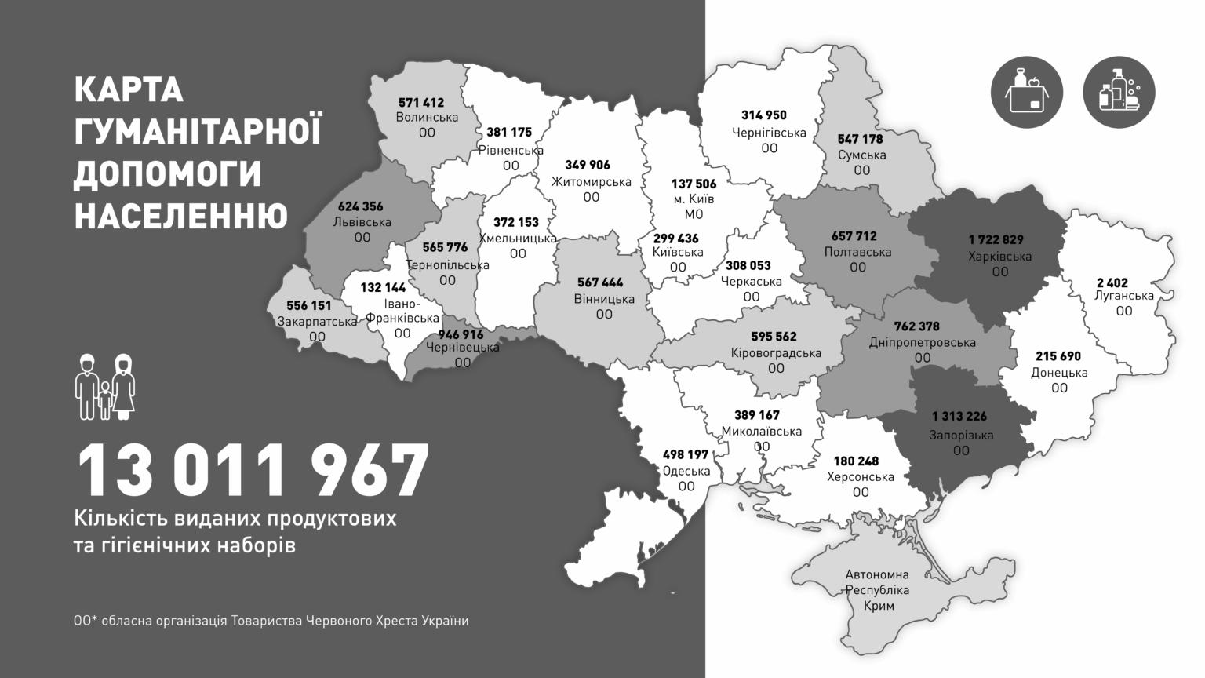
Карта гуманітарної допомоги Червоного Хреста України (липень 2025 р.)
Джерело: [42]

ДОДАТОК Ж
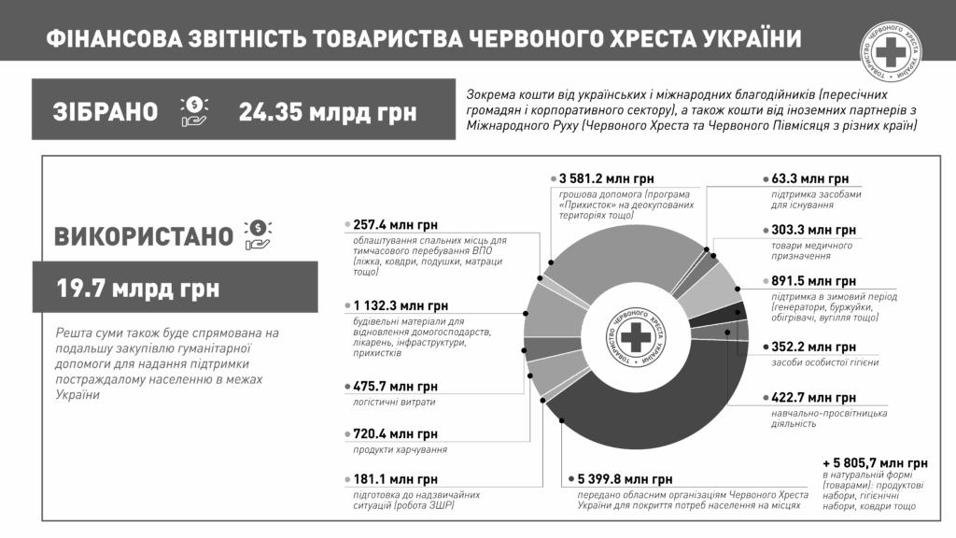
Фінансова звітність Червоного Хреста України (липень 2025 р.)
Джерело: [42]

ДОДАТОК З
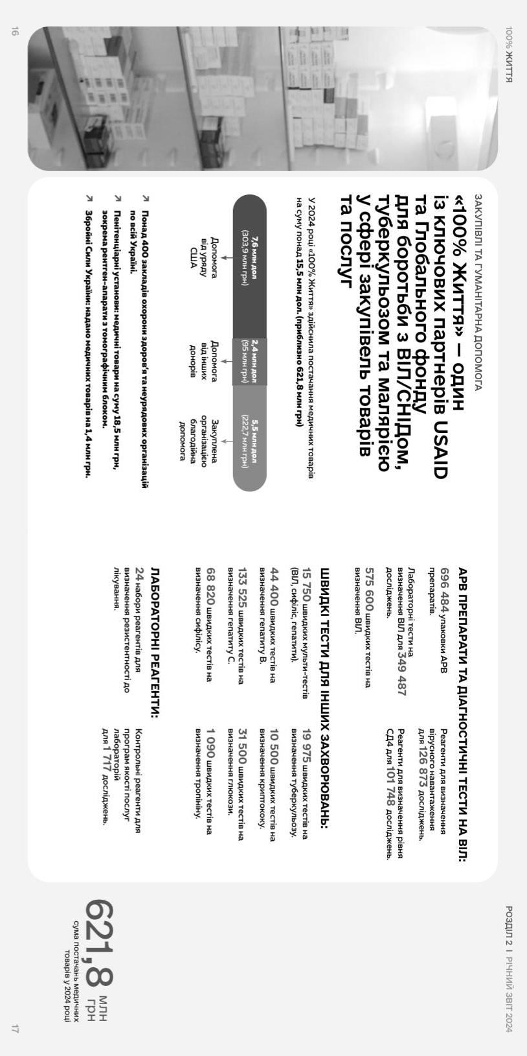
Закупівлі та гуманітарна допомога 100%Життя (2024 р.)
Джерело: [45]

